ESTUDIOS Y DOCUMENTOS PREVIOS Y ANÁLISIS DEL SECTOR

IP-DT-CAL-006-2024

“CONTRATAR LOS SERVICIOS PARA EL LEVANTAMIENTO TOPOGRÁFICO DE LOS PROYECTOS DE LAS VÍAS REGIONALES EN EL MARCO DEL PROGRAMA CAMINOS COMUNITARIOS DE LA PAZ TOTAL A CARGO DE LA DIRECCIÓN TERRITORIAL CALDAS”

- DESCRIPCIÓN DE LA NECESIDAD.

El Gobierno nacional a través del Instituto Nacional de vías, implementó el programa de La paz total y la justicia social, el cual empieza desde el diálogo y la concertación con las comunidades para construir desde y para la ciudadanía, contando con el acompañamiento técnico, administrativo y contable del INVIAS desde sus Direcciones Territoriales.

Con el programa Caminos Comunitarios de la Paz Total, las comunidades, juntas y organismos tendrán un papel fundamental, teniendo en cuenta que participarán en la identificación de necesidades de infraestructura vial, así como en la ejecución de proyectos. Su labor como actores activos en el manejo y veeduría de los recursos, la ejecución, vigilancia y calidad de obras de baja complejidad (establecidas en el alcance), será clave para el mejoramiento de la transitabilidad de sus vías regionales.

Es de mencionar, que es obligación de la administración pública, adelantar todos sus procesos con observancia de los principios orientadores de economía, celeridad, eficiencia, imparcialidad, publicidad, moralidad e igualdad, toda vez que la función pública se encuentra al servicio de los intereses generales, con el fin de cumplir los fines del Estado.

Por lo anterior, el Instituto Nacional de Vías, requiere obtener la información técnica adecuada y completa para el desarrollo de las actividades y obras que se ejecutarán en el marco de los convenios solidarios con los diferentes organismos de acción comunal y/o comunidades étnicas en jurisdicción de la Dirección Territorial Caldas.

El resultado a obtener de la presente invitación pública, son los estudios de topografía con la representación gráfica de del terreno e planimetría, altimetría y datos de las redes secas e hidrosanitarias existentes, bajo las especificaciones técnicas, contenidas en el presente documento, para tener en cuenta la elaboración de los estudios topográficos requeridos por la Dirección Territorial Caldas.

Ante este imperativo legal, la entidad encuentra necesario y conveniente adelantar un proceso de selección para la escogencia de la persona que realizará las mencionadas labores de consultoría.

  - OBJETIVO

El Proyecto a contratar es: “CONTRATAR LOS SERVICIOS PARA EL LEVANTAMIENTO TOPOGRÁFICO DE LOS PROYECTOS DE LAS VÍAS REGIONALES EN EL MARCO DEL PROGRAMA CAMINOS COMUNITARIOS DE LA PAZ TOTAL A CARGO DE LA DIRECCIÓN TERRITORIAL CALDAS”.

Las actividades a ejecutar en el contrato de CONSULTORIA DE ESTUDIOS están establecidas en el Anexo técnico, manuales de diseño, normatividad vigente y demás documentos que forman parte del presente proceso, así como la invitación pública y la Cartilla de obras menores de drenaje y Estructuras viales.

  - PLAN PROYECTO O GESTION

Para el Gobierno Nacional, el mejoramiento de la capacidad de la infraestructura física de transporte es factor clave para la competitividad del país.

  - POLITICA

Por medio de la Ley 2294 de 2023 “Por el cual se expide el Plan Nacional de Desarrollo 2022-2026 “Colombia Potencia Mundial de la Vida” que tiene como objetivo sentar las bases para que el país se convierta en un líder de la protección de la vida a partir de la construcción de un nuevo contrato social que propicie la superación de injusticias y exclusiones históricas, la no repetición del conflicto, el cambio de nuestro relacionamiento con el ambiente y una transformación productiva sustentada en el conocimiento y en armonía con la naturaleza. Este proceso debe desembocar en la paz total, entendida como la búsqueda de una oportunidad para que todos podamos vivir una vida digna, basada en la justicia; es decir, en una cultura de la paz que reconoce el valor excelso de la vida en todas sus formas y que garantiza el cuidado de la casa común.

El desarrollo, mantenimiento y fortalecimiento de los corredores de transporte del comercio exterior se constituye en una de las principales estrategias a adelantar. La política sectorial del Gobierno es la de contribuir efectivamente con el desarrollo socioeconómico del país y propender por una mejor calidad de vida de los colombianos a través de una red carretera adecuada a los grandes retos nacionales.

Los objetivos del INVIAS están estrechamente unidos con los de este proyecto, en el sentido de mantener la infraestructura vial a su cargo en buenas condiciones de transitabilidad.

- OBJETO Y ALCANCE DEL CONTRATO
2.1. OBJETO

El Proyecto a contratar tiene por objeto: “CONTRATAR LOS SERVICIOS PARA EL LEVANTAMIENTO TOPOGRÁFICO DE LOS PROYECTOS DE LAS VÍAS REGIONALES EN EL MARCO DEL PROGRAMA CAMINOS COMUNITARIOS DE LA PAZ TOTAL A CARGO DE LA DIRECCIÓN TERRITORIAL CALDAS”, cumpliendo con los plazos estipulados, el valor del presupuesto oficial y los requerimientos técnicos definidos por el INVIAS para este proyecto.

2..2. ALCANCE

El alcance de la consultoría objeto del presente proceso de invitación incluye entre otras, el desarrollo de los siguientes componentes relacionados con la infraestructura de transporte:

- Elaboración de los estudios de topografía de los sectores, áreas y/o detalles a realizar, derivadas de los convenios solidarios suscritos entre la entidad y los diferentes organismos de acción comunal y comunidades Étnicas a cargo de la Dirección Territorial Caldas y definidos por el Instituto Nacional de Vías, a través de la Gerencia de Caminos Comunitarios de la Paz Total.

Para la elaboración del estudio de topografía, el consultor deberá realizar la toma de información primaria mediante la ejecución de los trabajos de campo tales como: Georreferenciación, poligonales y levantamientos topográficos y según
particularidad de los sitios a realizar lase actividades de estudio topográfico y según la tipología de la obra, teniendo en
cuenta la priorización de las Juntas de Acción Comunal para el Departamento de Caldas, y según la información levantada por el Equipo Técnico de la Territorial de Caldas

En todo caso, el alcance del contrato abarca todas las actividades fundamentales, necesarias y suficientes que debe desarrollar el consultor previo, al inicio de toda actividad por parte de las diferentes Organizaciones de acción comunal en el marco de los convenios suscritos y el consultor deberá tener en cuenta lo estimado en la Cartilla de obras menores de drenaje y estructuras viales vigente.

Es de mencionar, que las actividades que se van a ejecutar por parte del consultor deben cumplir con toda normatividad que se encuentre vigente, lo estimado en la Cartilla de Obras Menores de Drenaje y Estructuras Viales e igualmente deberá tener en cuenta las siguientes notas para la ejecución de su labor.

NOTA 1: Los sitios contenidos en las localizaciones de la presente invitación, son aproximados; en todo caso, las localizaciones serán definitivas en visita conjunta con respectivo organismo de acción comunal, y/o Étnicas junto a la Gerencia de Caminos Comunitarios de la Paz Total.

NOTA 2: El Instituto Nacional de Vías podrá modificar, adicionar y/o retirar los proyectos anteriormente relacionados en cualquier momento, previo o durante la ejecución del contrato, manteniéndose el alcance del trabajo descrito, localizado en cualquier municipio bajo la cobertura de Invias Territorial Caldas. Dichas modificaciones no generarán objeto de reclamación por parte del Consultor.

NOTA 3: En caso de ser necesario, el Consultor se obliga a la ejecución de estudios topográficos que complementen los proyectos requeridos, o que sean a consideración del Instituto, necesarios para el buen desarrollo de los proyectos; el pago de los mismos estará sujeto según lo establecido en el presente documento.

NOTA 4: El Supervisor del contrato y/o la Gerencia de Caminos Comunitarios de la Paz Total, será el encargado de aprobar el inicio del estudio topográfico para cada uno de los proyectos, las áreas levantadas que no cuenten con autorización por parte del INVIAS, no serán objeto de pago.

NOTA 5: El INVIAS informará al Consultor el área o sitios específicos que no se encuentren determinados en el presente documento, o requerimientos adicionales, mínimo tres (3) días antes de iniciar los levantamientos, con el fin de dar un lapso para la planificación de las labores, equipos y personal.

NOTA 6: Al finalizar el estudio topográfico de cada proyecto según el orden establecido por el Instituto, el Consultor deberá contar con la aprobación del supervisor de los productos detallados en el anexo técnico. Estas entregas parciales no deben modificar el plazo contractual de la ejecución del objeto del presente proceso. El consultor deberá atender las observaciones realizadas por el supervisor o la Gerencia de Caminos Comunitarios de la Paz Total, y aplicarlas en los demás proyectos.

NOTA 7: El consultor deberá garantizar la operabilidad del proceso, con el fin de realizar entregas finales y parciales, establecidos en el presente documento.

NOTA 8: El Instituto podrá solicitar al Consultor el levantamiento puntual de árboles, pozos, sumideros, cajas (incluyendo inspección), columnas, gálibos, paramentos, puertas, localizaciones u otros detalles que se requieran para cualquier proyecto, aun cuando no se encuentre relacionado en el listado de proyectos inicial, para lo cual se entregará un polígono dentro del cual está ubicado el elemento. El pago estará sujeto a la descripción contenida en el presente Anexo Técnico.

NOTA 9: El Consultor deberá presentar todo levantamiento topográfico previo a las obras de ejecución por parte de los organismos de acción comunal y/o comunidades Étnicas.

2.3. TIPO DE CONTRATO:

El Contrato que se pretende celebrar será de CONSULTORÍA, definido en el artículo 32 de la Ley 80 de 1993 como aquel que “celebren las entidades estatales referidos a los estudios necesarios para la ejecución de proyectos de inversión, estudios de diagnóstico, prefactibilidad o factibilidad para programas o proyectos específicos, así como a las asesorías técnicas de coordinación, control y supervisión. Son también contratos de consultoría los que tienen por objeto la interventoría, asesoría, gerencia de obra o de proyectos, dirección, programación y la ejecución de diseños, planos, anteproyectos y proyectos (…)”

2.4 VERIFICACIÓN DE LA VIA

Teniendo en cuenta los documentos necesarios para la suscripción de los convenios solidarios priorizados para la vigencia 2024, por parte de la Unidad Ejecutoria y Dirección Territorial de Caldas, verificara el Tipo de Vía, responsable de la vía y El sector a intervenir.

ANALISIS DEL SECTOR

3.1. ASPECTOS GENERALES

De conformidad con lo establecido en el numeral 2 del Artículo 32 en la Ley 80 de 1993, son contratos de consultoría “Son contratos de consultoría los que celebren las entidades estatales referidos a los estudios necesarios para la ejecución de proyectos de inversión, estudios de diagnóstico, prefactibilidad o factibilidad para programas o proyectos específicos, así como a las asesorías técnicas de coordinación, control y supervisión. Son también contratos de consultoría los que tienen por objeto la interventoría, asesoría, gerencia de obra o de proyectos, dirección, programación y la ejecución de diseños, planos, anteproyectos y proyectos…”

La Cámara Colombiana de Infraestructura, identifica como consultores a las diferentes empresas dedicadas a la actividad de la consultoría, las cuales son fundamentales en la realización de las obras de ingeniería, toda vez que son los que ofrecen el conocimiento profesional especializado y técnico, de la mano del juicio independiente y de experiencia que permite garantizar objetividad en el análisis y la toma de decisión.

Es así, que una de las características fundamentales de estas empresas es que cumplen sus funciones en pro del bienestar de la obra, alejados de factores ajenos, comerciales, políticos o institucionales, que puedan interferir en su independencia; los consultores son responsables de apoyar en la toma de decisiones para realizar una adecuada ejecución del proyecto, lo que lo cataloga como el garante de la calidad de una obra de ingeniería.

“La Consultoría es un servicio de alto valor agregado, que no cuesta mucho con respecto al costo total de la obra, y que ayuda a ahorrar recursos, problemas, demoras, sobrecostos e incertidumbres.” según la Cámara Colombiana de Infraestructura.

Para adelantar el respectivo estudio, se efectuó las consultas pertinentes en las siguientes páginas web:

- Portal Colombia compra eficiente SECOP II (www.colombiacompra.gov.co)
- Departamento Administrativo Nacional de Estadística DANE (www.dane.gov.co)
- SIE de la Superintendencia de Sociedades (www.supersociedades.gov.co)
- Cámara Colombiana de Infraestructura (www.infraestructura.org.co)

3.1.1 Aspectos económicos

3.1.1.1 Productos del sector de consultoría

La consultoría se dirige a todas las áreas de gestión de una empresa, este aspecto determina el segmento de actividad de las empresas del sector. Se consideran los segmentos de mayor influencia en el mercado:

- Consultoría integral, que reúne todas las áreas de gestión (estrategia, finanzas, producción, mercadeo, recursos humanos, tecnologías de información).
- Consultoría en mercadeo, que reúne mercadeo y ventas.
- Consultoría en tecnologías de la información (software, hardware, servicios conexos).
- Consultoría en sistemas de gestión, dirigida a formalizar procesos para cumplir estándares internacionales con miras a obtener certificaciones.
- Consultoría en recursos humanos
- Consultoría legal y tributaria, asesoría en aspectos jurídicos y pagos de impuestos.

3.1.1.2 Agentes del sector

Por parte del Estado
Ministerio de Transporte
Agencia Nacional de Infraestructura – ANI
Entidades públicas departamentales y municipales (Gobernaciones, Alcaldías)
Instituto Geográfico Agustín Codazzi – IGAC
Departamento Nacional De Planeación – DNP
Superintendencia de Puertosy Transportes
Instituto Nacional de Vías-INVIAS
Agencia Nacional de Licencias Ambientales
Corporaciones Autónomas Regionales
Departamento Nacional de Planeación
Auditoría General de la República
Contraloría General de la República

Por parte de la Sociedad Civil
Empresas dedicadas a la auditoria, consultoría e interventoría
Usuarios

3.1.1.3 Gremios y asociaciones

Los gremios y asociaciones del sector servicios a las empresas podemos anotar:
Cámaras de Comercios
Camacol,
Fedesarrollo,
Fescol
Asociación Colombiana de Consultores Empresariales – ACOLCEM
Sociedad Colombiana de Consultoría
Mesa Sectorial de Consultoría Empresarial del servicio nacional de aprendizaje (SENA) - MSCE

3.1.1.4 Cifras sector consultoría

El sector servicios mantiene su crecimiento en salarios, ingresos y ocupados

Variación anual de los ingresos nominales y contribución por tipo de ingresos, según subsector de servicios (enero 2024 / enero 2023)

En enero de 2024, catorce de los dieciocho subsectores de servicios presentaron variación positiva en los ingresos totales, en comparación con enero de 2023.

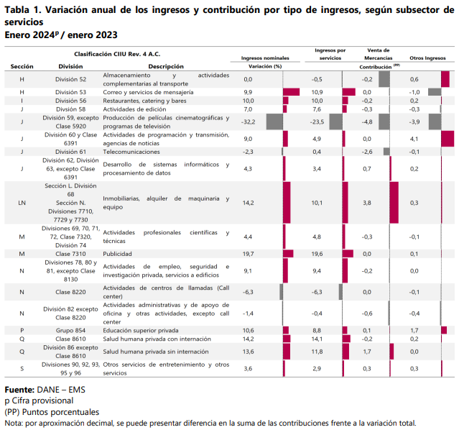

Variación anual del personal ocupado total y contribución por tipo de contratación, según subsector de servicios (enero 2024 / enero 2023)

En enero de 2024, todos los subsectores de servicios presentaron variación positiva en los salarios, en comparación con enero de 2023.
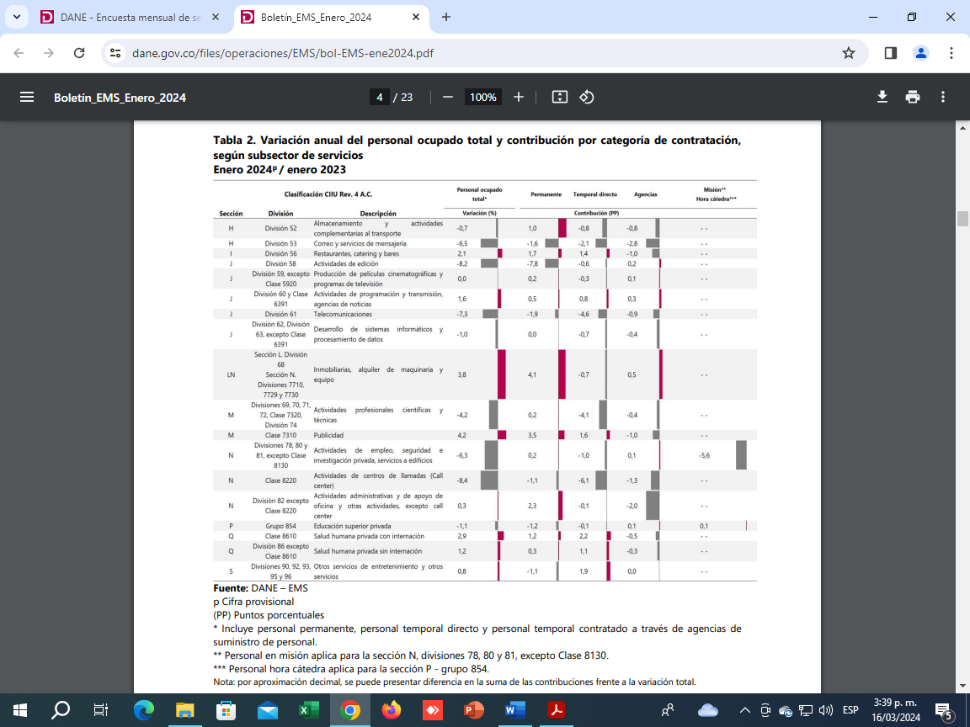
Variación anual de los salarios y contribución por tipo de contratación, según subsector de servicios (enero 2024 / enero 2023)

En enero de 2024, todos los subsectores de servicios presentaron variación positiva en los salarios, en comparación con enero de 2023.
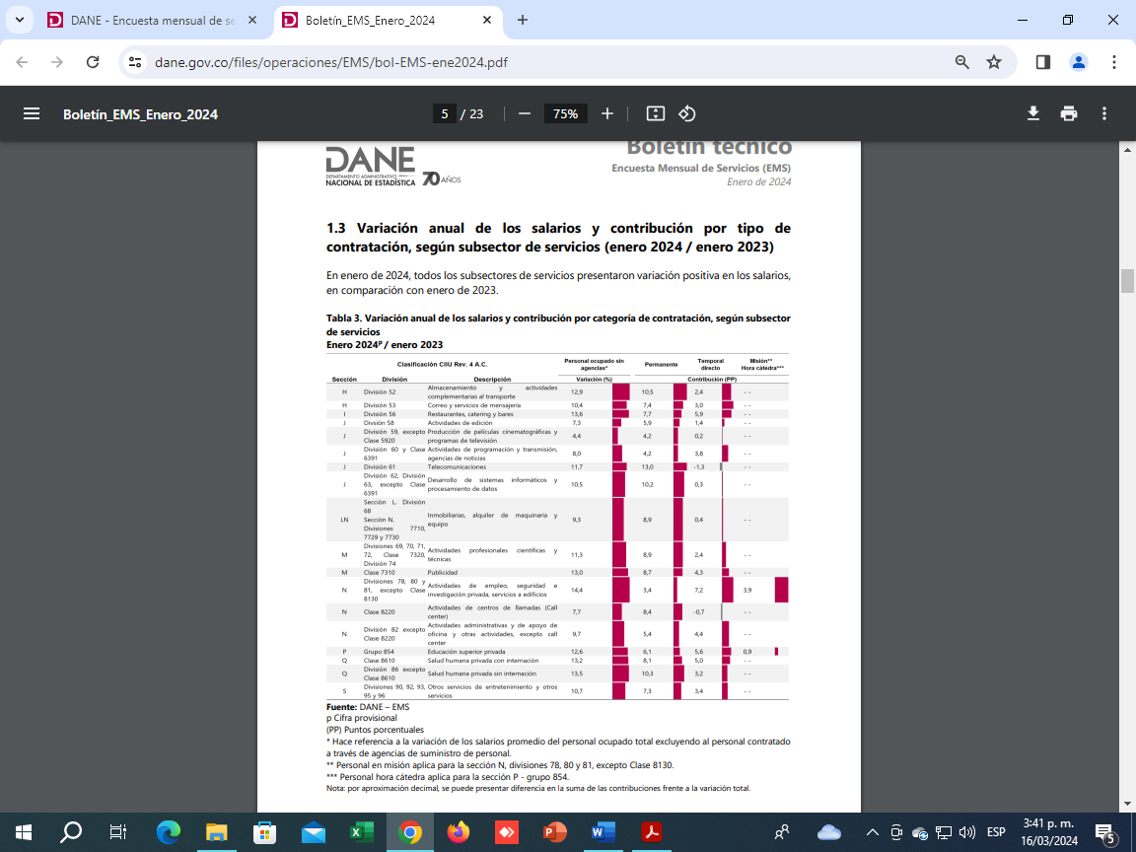

4 Variación doce meses de los ingresos nominales, personal ocupado total y salarios, según subsector de servicios

En el año móvil hasta enero de 2024, quince de los dieciocho subsectores de servicios presentaron variación positiva en los ingresos, trece presentaron variación positiva en el personal ocupado total y todos los subsectores presentaron variación positiva en los salarios, en comparación con el mismo periodo comprendido hasta enero de 2023.
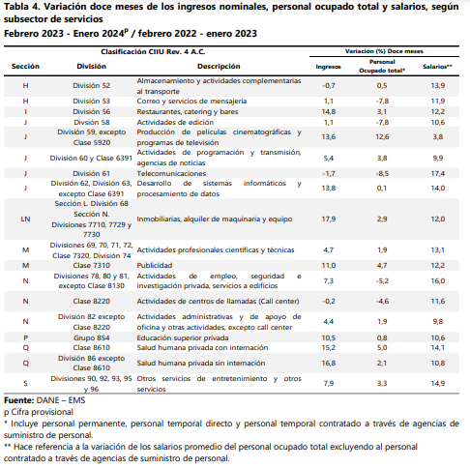

EVOLUCIÓN POR SUBSECTOR DE SERVICIOS

A continuación, se presentan los tres subsectores de servicios con las variaciones de ingresos nominales positivas más altas y los tres con las variaciones negativas más representativas.

Subsectores de servicios con las tres variaciones positivas más representativas
Publicidad
Variación anual: enero 2024 / enero 2023
En enero de 2024, los servicios de publicidad registraron un crecimiento de 19,7% en los ingresos nominales, el personal ocupado total presentó un aumento de 4,2% y los salarios registraron un crecimiento de 13,0%, en comparación con enero de 2023.
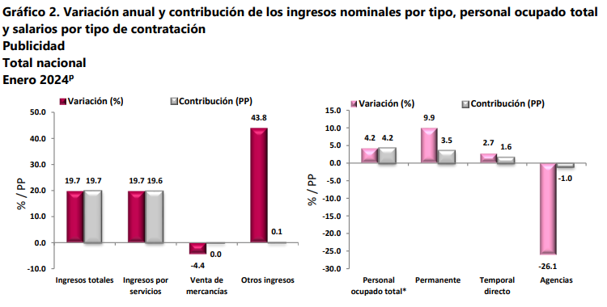
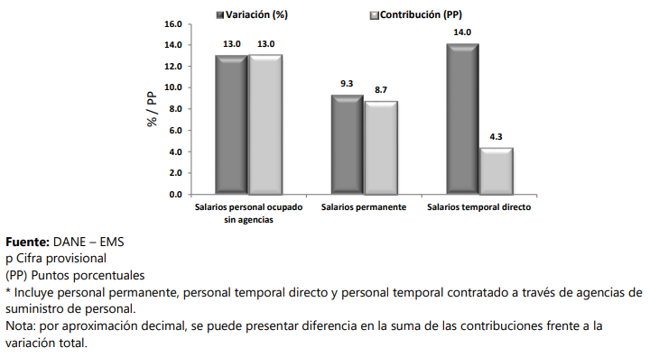

En comparación con el mismo mes de 2023, en enero de 2024 los ingresos totales presentaron un aumento de 19,7%, que se explica por el incremento de 19,7% en los ingresos por servicios y de 43,8% en otros ingresos operacionales. Por su parte, la venta de mercancías registró una disminución de 4,4%.

En enero de 2024 el personal ocupado total presentó una variación positiva de 4,2%, en comparación con enero de 2023, que se explica por el incremento de 9,9% en el personal permanente y de 2,7% en el personal temporal directo. Por su parte, el personal contratado a través de agencias presentó una disminución de 26,1%.

Mientras que los salarios en enero de 2024 presentaron un aumento de 13,0%, en comparación con enero de 2023, que se explica por el incremento de 9,3% en los salarios del personal permanente y de 14,0% en los salarios del personal temporal directo.
3.1.1.5 Perspectivas de crecimiento

La Andi presentó un balance del escenario macroeconómico y expuso las acciones a tener en cuenta para trazar una ruta hacia la reactivación.

De acuerdo con el reporte, entre los desafíos económicos que enfrenta el país se incluyen: la desaceleración de la economía, la contracción que registró la industria y el comercio, la caída en la inversión, la inflación y los impactos de la reforma tributaria.

En materia de crecimiento económico, el gremio señala que el ritmo lento que presenta la actividad económica se puso de manifiesto con el decrecimiento observado en el tercer trimestre del año, periodo en el que el PIB entró en terreno negativo al registrar una variación anual de -0,3 %.

Por el lado de la inversión, el informe menciona que la contracción en este indicador se explica, entre motivos, por "la baja dinámica de la economía, el ambiente de incertidumbre, la inseguridad jurídica, la incertidumbre alrededor de la política pública, las múltiples reformas que se están discutiendo en el Congreso y los problemas de inseguridad que afectan a la sociedad en general y ya empiezan a afectar la actividad empresarial".

La agremiación también hizo énfasis el bajo desempeño que han registrado algunas actividades como la industria, el comercio y el sector constructor. En el caso particular de la industria manufacturera, el sector ha acumulado diez meses de baja producción y un rezago en las ventas.

En lo referente a la inflación, la Andi señala que, si bien este indicador en los últimos meses ha mantenido una tendencia a la baja que lo llevó a retornar a un dígito (9,28 % al cierre de diciembre del 2023), el ritmo de desaceleración en comparación con países similares ha sido más lento.

Con respecto a las tasas de interés, luego de que el Banco de la República bajara sus tipos del 13,25 % al 13 % actual, el gremio espera que se continúen con los recortes en 2024.

El Dane reportó este martes 9 de enero de 2024 que la inflación en Colombia regresó a un dígito después de casi año y medio, en gran medida como resultado de la caída en los precios de los alimentos y pese a que los combustibles siguen presionando.

Según los reportes de la autoridad estadística del país, el Índice de Precios al Consumidor quedó en el 9,28 % en su variación anual para diciembre, lo cual se traduce en una contracción de 3,84 puntos porcentuales respecto al mismo mes del 2022, cuando había quedado en 13,12 %.

Andrea Ramírez Pisco, directora técnica de la Dirección de Metodología y Producción Estadística del Dane, resaltó que los resultados quedaron por debajo de las estimaciones de algunos centros de análisis y proyecciones e, incluso, del mismo Gobierno.

“Los expertos tenían una expectativa que iba entre un mínimo del 0,35 % y un máximo del 0,91 % (variación mensual), mientras que el rango de variación anual apuntaba a un piso de 9,15 % y a un máximo de 9,80 %”, dijo Ramírez.

Nuevamente las mayores presiones al costo de vida en Colombia corrieron por cuenta de divisiones como Alojamiento, agua, electricidad y gas; Transporte, Restaurantes y hoteles, y Alimentos y bebidas no alcohólicas; que contribuyeron con 2,84; 1,96; 1,38; y 0,99 puntos porcentuales, respectivamente.

https://www.portafolio.co/economia/crecimiento/andi-balance-de-la-economia-colombiana-en-2023-y-perspectivas-para-2024: actualización martes 16 de enero de 2024

Fedesarrollo prevé un crecimiento real de 1,8% y una inflación de 6% para este año, La entidad prevé un crecimiento real del Producto Interno Bruto, PIB, de 1,8%; así como el crecimiento del déficit en balanza comercial hasta 2,7% del PIB e inflación de 6,0%.

En su más reciente actualización del documento Prospectiva Económica, este centro de estudios prevé un crecimiento real del Producto Interno Bruto, PIB, de 1,8%; así como el crecimiento del déficit en balanza comercial hasta 2,7% del PIB e inflación de 6,0%, tras un año que calificó de retador en su análisis.
La entidad consideró el contexto de desaceleración económica actual al estimar el crecimiento real del PIB para este año que comienza. Fedesarrollo confirmó que el actual proceso de ajuste económico se encuentra en línea con sus previsiones de crecimiento de 1,0% para 2023. “Para el año 2024, pronosticamos un crecimiento económico de 1,8%. Es crucial enfocarse en una agenda de desarrollo económico que priorice la inversión, especialmente en infraestructura, con el objetivo de mejorar la competitividad, impulsar la actividad productiva y promover el bienestar social, especialmente en un contexto de desaceleración económica. A mediano plazo, nuestras proyecciones indican un crecimiento sostenible de 3,1%”, planteó.

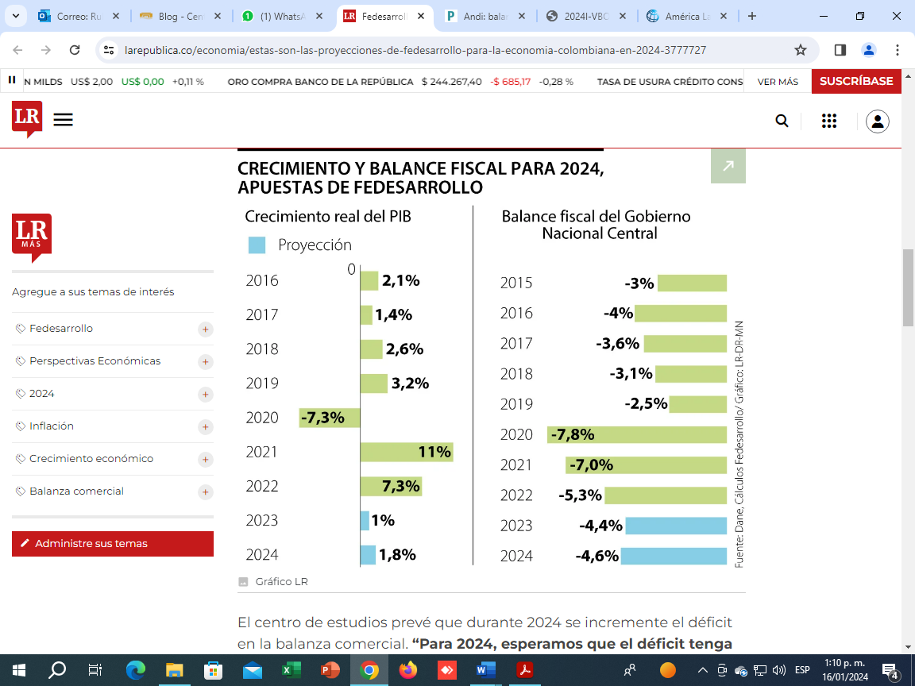
El centro de estudios prevé que durante 2024 se incremente el déficit en la balanza comercial. “Para 2024, esperamos que el déficit tenga un incremento de 0,3 puntos porcentuales, ubicándose en 2,7% del PIB, impulsado principalmente por la paulatina normalización de la inversión nacional, lo que incrementaría las importaciones de insumos de producción”, advirtió.
Fedesarrollo sostuvo además que este año deberá darse un ajuste del gasto para cumplir con la regla fiscal. “Desde Fedesarrollo proyectamos un déficit fiscal de 4,6% del PIB en 2024. Sin embargo, nuestras estimaciones están condicionadas a que el Gobierno realice un ajuste en el gasto por $22,6 billones, necesario dada la programación de un muy elevado gasto público y la incertidumbre en torno a su financiamiento por la inclusión de ingresos que no solo son inciertos, sino que también son de naturaleza no estructural”.

Acorde con la tendencia de decrecimiento en la inflación del país, que ubicó este indicador en 9,28% al cierre de 2023, el análisis de Fedesarrollo apunta a una disminución de la tasa de intervención del Banco de la República hasta 7,75% para diciembre de 2024.

https://www.larepublica.co/economia/estas-son-las-proyecciones-de-fedesarrollo-para-la-economia-colombiana-en-2024: actualización 10 enero de 2024

Dólar en Colombia: así le fue en 2023 y estas son las proyecciones para 2024

Le contamos qué dicen los analistas sobre el futuro de la tasa de cambio y los factores que podrían afectar el comportamiento de la moneda.

Al 2023 le queda una semana. Como explica ANIF, la tasa de cambio sigue siendo una de las variables de mayor protagonismo para la macroeconomía, teniendo en cuenta sus efectos en el bolsillo de los colombianos, en las industrias, en la inversión y en las decisiones del Gobierno y del Banco de la República.

Este año, explica Adrián Garlati, director de la carrera de Economía de la Javeriana, el comportamiento de la tasa de cambio estuvo marcado por factores externos, como las guerras y su efecto en el precio del petróleo, y en menor medida por situaciones internas, entre las que se incluyen las reformas del gobierno del presidente Gustavo Petro.

En el siguiente gráfico puede ver cómo se ha comportado la TRM entre enero y diciembre de 2023.

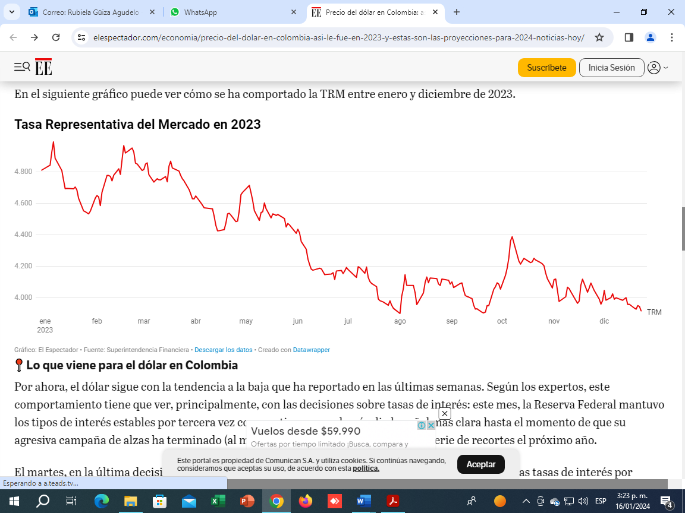

Lo que viene para el dólar en Colombia

Por ahora, el dólar sigue con la tendencia a la baja que ha reportado en las últimas semanas. Según los expertos, este comportamiento tiene que ver, principalmente, con las decisiones sobre tasas de interés: este mes, la Reserva Federal mantuvo los tipos de interés estables por tercera vez consecutiva, pero además dio la señal más clara hasta el momento de que su agresiva campaña de alzas ha terminado (al menos por ahora) al pronosticar una serie de recortes el próximo año.

Las proyecciones

▶️ Para cierre de 2024, esperan que el dólar se ubique en $4.150, una mejora frente al pronóstico del mes anterior ($4.183).
▶️ Para diciembre de 2024, en promedio, los analistas esperan que la tasa de cambio cierre en $4.080.
▶️ ANIF proyecta que la TRM para el año 2024 cierre en $4.110.

Para el próximo año, según los analistas, será clave, entre otras cosas, el comportamiento de la inflación, las decisiones sobre tasas de interés, lo que venga para la guerra entre Ucrania y Rusia y la guerra en Gaza y el futuro de las reformas que están en curso en Colombia.

https://www.elespectador.com/economia/precio-del-dolar-en-colombia-asi-le-fue-en-2023-y-estas-son-las-proyecciones-para-2024: 24 de diciembre de 2023

De acuerdo con la Superintendencia Financiera de Colombia (SFC), el precio del dólar en este país cerró el 2023 en $3.822,05, misma cifra con la que inició el 2024. Con esto, la moneda estadounidense volvió a alejarse de la línea de los $4.000 y el peso colombiano, la moneda que más se fortaleció en 2023 frente esta, se realineó con otras monedas de la región.

De igual manera, aclaró la posible relación que tiene el dólar con el aumento del 12% del salario mínimo para 2024, lo que llevó a la remuneración al $1.300.000.

“La conexión con salario mínimo en el corto plazo es bien débil. Además, lo que lo suban tiene que ser mayor al 16% del año pasado para que los precios no bajen”, indicó.

Asimismo, ante la dinámica de la tasa de interés de los bancos centrales y una caída más acentuada del dólar frente a otros países, apuntó que la región tiene tasas más altas, pero disminuye más porque se recupera la confianza en cambios moderados y consensuados en el país.

De igual forma, Campos recordó que esta realineación se dio pese a que en lo que va del Gobierno Petro se habló de control de capitales y de precios, además de las virtudes de imprimir, así como se dio falsa información en documentos de reservas y se pidió apoyo en las calles. Asimismo, que hubo mensajes que aunque hoy se sabe que no eran “en serio” en su momento generaron miedo.
https://www.infobae.com/colombia/2024/01/01/dolar-en-colombia-se-alineo-en-2023-con-otros-paises

ECONOMIA INTERNACIONAL
El pronóstico de base es que el crecimiento mundial se modere de 3,5% en 2022 a 3,0% en 2023 y 2,9% en 2024, muy por debajo del promedio histórico (2000–19) de 3,8%. Se prevé que, en las economías avanzadas, la desaceleración sea de 2,6% en 2022 a 1,5% en 2023 y 1,4% en 2024, conforme el endurecimiento de las políticas empiece a surtir efecto. Para las economías de mercados emergentes y en desarrollo, se proyecta una disminución moderada de 4,1% en 2022 a 4,0% en 2023 y 2024. Se pronostica que la inflación mundial se reduzca a un ritmo constante, de 8,7% en 2022 a 6,9% en 2023 y 5,8% en 2024, debido al endurecimiento de la política monetaria y con la ayuda de los menores precios internacionales de las materias primas. Se proyecta que, en general, la inflación subyacente descienda más gradualmente, mientras que, en la mayoría de los casos, no se prevé que la inflación retorne al nivel fijado como meta hasta 2025.

Las medidas y los marcos de política monetaria son cruciales en la coyuntura actual para mantener ancladas las expectativas de inflación. En el capítulo 2, se documentan las tendencias recientes de las expectativas inflacionarias a corto y mediano plazo y entre diferentes agentes económicos. Se hace hincapié en el papel complementario que desempeñan los marcos de política monetaria, incluidas las estrategias de comunicación, a la hora de gestionar las expectativas inflacionarias de los agentes para facilitar la desinflación con menor perjuicio del producto. Dadas las crecientes inquietudes acerca de la fragmentación geoeconómica, en el capítulo 3 se analiza la forma en que las perturbaciones en el comercio mundial de materias primas pueden incidir en los precios de esos productos, en la actividad económica y en la transición a la energía verde. https://www.imf.org/es/Publications/WEO/Issues/2023

3.1.1.7 Cadena de producción y distribución

El procedimiento de prestación de servicios se resume en el siguiente diagrama:

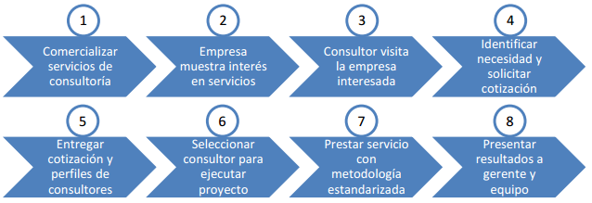

Fuente: https://repository.eafit.edu.co/bitstream/handle/10784/621/JorgeMario_RiveraIllera_2012.pdf?sequence=3

3.1.2 ASPECTOS TECNICOS

Las especificaciones de las actividades requeridas se desarrollarán teniendo en cuenta los Requerimientos Técnicos establecidos por el INVIAS para el proyecto. El Consultor deberá desarrollar los volúmenes y capítulos de acuerdo con el alcance del objeto contratado.

En el desarrollo del contrato se deben cumplir las Manuales, Normas y Especificaciones, vigentes al momento del Invitación pública, así como las que se describen en el ANEXO TÉCNICO.

Así mismo, las condiciones técnicas particulares referentes a la ejecución del contrato que se pretende celebrar, se encuentran discriminadas de manera clara y precisa en los documentos anexos, en especial en el documento “Requerimientos Técnicos” que forma parte del presente proceso de selección.

3.1.3 ASPECTOS REGULATORIOS

El marco legal del proceso de selección que se adelanta, está conformado por la Constitución Política, la Ley 80 de 1993, Ley 1150 de 2007, Ley 1474 de 2011, Decreto 1082 de 2015, el Código General del Proceso, los Códigos Civil y de Comercio, la Ley 1882 del 15 de enero de 2018 y demás normas concordantes.

También hay que tener en cuenta la Ley 1682 de 2013, Ley 99 de 1993 y su Decreto reglamentario 2041 de 2014, Ley 105 de 1993, Ley 388 de 1997; Ley 1182 de 2008, Ley 1228 de 2008.

Adicionalmente las normas técnicas para la presente modalidad de contratación están sujeta a la Resolución 1375 del 26 de mayo de 2014 y el desarrollo de las actividades de Interventoría, están sujetas a las disposiciones contenidas en el Manual de Interventoría, adoptado mediante Resolución No. 09337 del 30 de diciembre de 2016.

Artículo 61 de la Constitución Política de Colombia, El Estado protegerá la propiedad intelectual por el tiempo y mediante las formalidades que establezca la ley.

Decisión Andina 351 de 1993, REGIMEN COMUN SOBRE DERECHO DE AUTOR Y DERECHOS CONEXOS

Ley 23 de 1982, sobre derechos de autor
Ley 44 de 1993; por la cual se modifica y adiciona la Ley 23 de 1982 y se modifica la Ley 29 de 1944.

Decreto 162 de 1996, por el cual se reglamenta la Decisión Andina 351 de 1993 y la Ley 44 de 1993, en relación con las Sociedades de Gestión Colectiva de Derecho de Autor o de Derechos Conexos.

DECRETO 1474 DE 2002, Por el cual se promulga el "Tratado de la OMPI, Organización Mundial de la Propiedad Intelectual, sobre Derechos de Autor (WCT)", adoptado en Ginebra, el veinte (20) de diciembre de mil novecientos noventa y seis (1996).

Resolución 263 del 31 de enero de 2020 “Por medio del cual se determina el procedimiento para adoptar la regulación de nuevas tecnologías para la infraestructura de transporte”

3.1.4. ESTUDIO DE LA OFERTA

La oferta a la cual se hace referencia en el presente análisis corresponde a las empresas que desarrollan sus actividades en consultoría, las cuales son fundamentales en la realización de las obras de ingeniería, ya que son los que ofrecen el conocimiento profesional especializado y técnico, de la mano del juicio independiente y de experiencia que permite garantizar objetividad en el análisis y la toma de decisiones, dichos participantes en este rol son catalogados como la industria del conocimiento dentro del sector.

Según la Cámara Colombiana de Infraestructura quienes se identifican como CONSULTORES- INTERVENTORES, son diferentes empresas dedicadas a la actividad de la consultoría, las cuales son fundamentales en la realización de las obras de ingeniería, ya que son los que ofrecen el conocimiento profesional especializado y técnico, de la mano del juicio independiente y de experiencia que permite garantizar objetividad en el análisis y la toma de decisiones, dichos participantes en este rol son catalogados como la industria del conocimiento dentro del sector.

Es así, que una de las características fundamentales de estas empresas es que cumplen sus funciones en pro del bienestar de la obra, alejados de factores ajenos, comerciales, políticos o institucionales, que puedan interferir en su independencia; los CONSULTORES son responsables de apoyar en la toma de decisiones para realizar una adecuada ejecución del proyecto, lo que lo cataloga como el garante de la calidad de una obra de ingeniería.

“La Consultoría es un servicio de alto valor agregado, que no cuesta mucho con respecto al costo total de la obra, y que ayuda a ahorrar recursos, problemas, demoras, sobrecostos e incertidumbres.” (Cámara Colombiana de Infraestructura 2015).

Para mayor precisión, para efectos de este informe los Consultores son aquellas empresas que ofrecen el conocimiento profesional especializado y técnico, juicio independiente y experiencia, para garantizar objetividad en el análisis y la toma de decisiones en la realización de las obras de ingeniería civil.

En lo que se refiere a la oferta nacional se toma como base, sin limitarse a ella, el número de empresas clasificadas en el sector de SERVICIOS “Actividades de Arquitectura e Ingeniería y actividades de consultoría” y que se encuentran registradas en el portal de Información Empresarial, SIIS de Supersociedades, el cual presenta los estados financieros con corte a 31 de diciembre de cada año que son suministrados por las empresas que se encuentran sometidas a vigilancia, control e inspección por la. Superintendencia de Sociedades y que pertenecen al sector real de la economía con estados financieros reportados a 31 de diciembre de 2021.

    - ANALISIS DEL SECTOR DE LAS CARACTERISTICAS DE LAS EMPRESAS QUE PUEDEN OFRECER SUS SERVICIOS PARA DESARROLLAR EL CONTRATO QUE SE PRETENDE CELEBRAR

De acuerdo con el análisis del sector adelantado por la Superintendencia de Sociedades, contenido en el Documento “DESEMPEÑO DEL SECTOR INFRAESTRUCTURA DE TRANSPORTE”, de autoría de la Superintendencia de Sociedades 2021, se tiene que en relación con las empresas que se catalogan como consultores en el sector de la Infraestructura, a quienes va dirigido el presente proceso de selección, presentan el siguiente desarrollo financiero durante los últimos años.

      - ANÁLISIS OPERATIVO

El comportamiento de las empresas que se clasificaron como CONSULTORES permite observar que representó un aumento en el año 2022 frente al periodo de 2021.

Conclusiones de Estado de Situación Financiera:

▶ La tasa de crecimiento promedio (5 años) del patrimonio ha sido 7.79 %. En 2022 fue de 11.63 %.
▶ La tasa de crecimiento promedio (5 años) del activo ha sido 10.49 %. En 2022 fue de 19.08 %.
▶ La tasa de crecimiento promedio (5 años) del pasivo ha sido 13.56 %. En 2022 fue de 27.18 %.
▶ La razón de apalancamiento se encuentra en 0.9 en promedio, lo que sugiere que las sociedades
están usando más patrimonio (52 %) que pasivo (48 %), para solventar sus activos.

Conclusiones de Estado de Resultado Integral:

▶ Los ingresos operacionales presentaron una variación de 34% en 2022; así mismo, la utilidad (Ganancia/
Pérdida) varió en 40.8% en el mismo periodo.

Conclusiones de Rentabilidad:

▶ La rentabilidad del patrimonio, ROE, ha sido 13% en promedio en los últimos cinco años y cerró 2022 en 18.1 %.
▶ La rentabilidad del activo, ROA, ha sido 6.7% en promedio en los últimos cinco años y cerró 2022 en 8.8 %.
▶ El margen neto ha sido 9.5% en promedio en los últimos cinco años y cerró 2022 en 11.3 %. Esto significa que, en consolidado, por cada $100 de ingresos se obtienen $11.3 de ganancia.
▶ Las pérdidas reportadas se ubicaron en $10.5 billones en 2022, lo cual significó un incremento de $0.7 billones entre 2021 y 2022. Además, se incrementó en 19 el número de sociedades que las declaran, pues pasó de 120 en 2021 a 139 en 2022.

Conclusiones sobre el PIB:

▶ El crecimiento de los ingresos operacionales de las 1.000 sociedades fueron superlativos (30.3 %),
representando casi 2 veces el crecimiento nominal de la economía (17.8 %) en 2021.
▶ Los activos de las 1.000 sociedades más grandes totalizaron $1552 billones, $88 más que el PIB de 2022 que se ubicó en $1464 billones.
▶ En total se reportaron $1217 billones en ingresos operacionales, lo que equivale a 83% del PIB, mientras que las ganancias alcanzaron $137 billones (9% del PIB).

Conclusiones regionales:

▶ En la región Bogotá - Cundinamarca se domicilian 535 sociedades, estas aportan 65.5% ($797 Billones) del total de ingresos operacionales. En Antioquia se domicilian 185 sociedades que aportan 15% ($182.1 Billones) de ingresos operacionales.
▶ Los activos de las sociedades de Bogotá - Cundinamarca y Antioquia suman $1303 billones y su patrimonio $636 Billones

Conclusiones sectoriales:

▶ Los macrosectores comercio y servicios aportan la mayoría de los ingresos operacionales $339 y $301 billones, respectivamente, un total de 27.9% comercio y 24.7% servicios.
▶ La mayor rentabilidad por patrimonio y activos se presenta en el sector minero-hidrocarburos con 39.6% y 17.9 %, respectivamente.
▶ El sector servicios es el más grande por activos con $620 billones y minero-hidrocarburos presenta el margen más alto, por cada $100 de ingresos obtiene $25.2 en ganancias.
▶ Crecimiento económico sólido: Se presentó un crecimiento del 34% en los ingresos operacionales de las 1.000 empresas más grandes del país para el 2022 en comparación con el año anterior.
▶ Participación clave de los macrosectores: Los sectores del comercio y los servicios, seguidos de la manufactura, tuvieron una destacada participación en el panorama empresarial en el año 2022.
▶ Incremento significativo en las ganancias: Las ganancias de las empresas han experimentado un aumento del 41 %, equivalente a $40 billones de pesos en comparación con el año 2021.
▶ Importancia de los conglomerados: El 70% de las sociedades pertenecientes a las 1000 empresas analizadas forman parte de conglomerados. Entre ellos, se identifican 106 sociedades con la calidad de matriz o controlante y 585 subordinadas.
▶ Contribución de los conglomerados a los ingresos operacionales: Los conglomerados representan el 77% de los ingresos operacionales de las 1.000 empresas, equivalente a $941 billones de pesos
de un total de $1.217 billones de pesos registrados como ingresos operacionales.
▶ Nuevas empresas y su impacto regional: El informe incluye 30 nuevas sociedades, el 47% de ellas pertenecientes a la región de Bogotá-Cundinamarca. Se destaca la presencia de 16 sociedades en el sector del comercio, generando $16 billones de pesos.

Para generar los promedios de los indicadores financieros abajo mencionados se tuvo en cuenta la información financiera obtenida de los RUES de los años 2020-2021-2022 de seis (6) empresas como son:

ITEM | NOMBRE EMPRESA | NIT/C.C.
1 | TECNESTRATEGIAS SAS BIC | 900.685.073-1
2 | INGENIERAI CONSULTORIA Y PLANEACION S.A. INCOPLAN S.A. | 900.730.165-3
3 | PROESINGENIERAI S.A.S. | 901.286.572-7
4 | NGEPLANCO S.A.S. BIC | 860.524.821-1
5 | B INGENIEROS Y BIOLOGOS S.A.S. | 800.161.930-7
6 | GRUPO EMPRESARIAL DE INFRAESTRUCTURA COLOMBIANO S.A.S | 800.265.897-0

CAPITAL DE TRABAJO (CT):

Consiste en aquellos recursos a Corto Plazo que requiere la empresa para cumplir con sus compromisos en el Corto Plazo, es como la empresa responde a Corto Plazo frente a una eventual situación de iliquidez. Esta se obtiene mediante la operación de restar los Activos Corrientes menos los Pasivos corrientes.

La Entidad dentro de la Capacidad Financiera en los Pliegos de Condiciones, ha venido utilizando el Capital de Trabajo Demandado, el cual condiciona a los Proponentes a tener una Solvencia por encima a una proporción del Presupuesto Oficial (PO) del proceso que se está evaluando.

Es el Capital que según las condiciones del proceso solicita la entidad, según el plazo de su ejecución, con el fin de garantizar un Capital de Trabajo del oferente acorde y adecuado para el proyecto.

ÍNDICE DE CAPITAL DE TRABAJO

Los datos consultados al 17 de febrero de 2023, arrojan la siguiente información

De la información reportada de los últimos tres (3) años (2020-2022), se observa que el promedio de dicho índice es de $1.131.550.930.

ANALISIS

Partiendo del hecho que el indicador de Capital de trabajo Demandado miden la capacidad que tiene una empresa para afrontar sus obligaciones a corto plazo que impliquen desembolso de efectivo a corto plazo y es útil para la empresa porque puede establecer la facilidad o dificultad para generar efectivo y así pagar sus pasivos corrientes con el efectivo que produzcan su activo corriente y teniendo en cuenta que específicamente La razón corriente no es más que la verificación de la disponibilidad que tiene la empresa para cumplir sus compromisos, tanto la disponibilidad como el compromiso deben ser a corto plazo; se observa que el sector de la consultoría ofrece resultados favorables en el sector de la economía, por cuanto el indicador de capital de trabajo ha venido estable a lo largo de los últimos tres años.

- ÍNDICE DE LIQUIDEZ (RAZÓN CORRIENTE)

Los datos consultados al 17 de febrero de 2023, arrojan la siguiente información:

De la información reportada de los últimos tres (3) años (2020-2022), se observa que el promedio de dicho índice es de 7,65 veces

ANALISIS

Partiendo del hecho que los indicadores de liquidez miden la capacidad que tiene una empresa para afrontar sus obligaciones que impliquen desembolso de efectivo a corto plazo y es útil para la empresa porque puede establecer la facilidad o dificultad para generar efectivo y así pagar sus pasivos corrientes con el efectivo que produzcan su activo corriente y teniendo en cuenta que específicamente La razón corriente no es más que la verificación de la disponibilidad que tiene la empresa para cumplir sus compromisos, tanto la disponibilidad como el compromiso deben ser a corto plazo; se observa que el sector de la consultoría ofrece resultados favorables en el sector de la economía, por cuanto la razón corriente es mayor a 1 y ha venido estable a lo largo de los últimos tres años.

- ÍNDICE DE ENDEUDAMIENTO (RAZÓN DE ENDEUDAMIENTO)

Los datos consultados al 17 de febrero de 2023, arrojan la siguiente información:

De la información reportada de los últimos tres (3) años (2020-2022), se observa que el promedio de dicho índice es de $20%

ANALISIS

Teniendo en cuenta que la razón de endeudamiento mide la intensidad de toda la deuda a largo plazo del proponente con relación a sus fondos totales, adicionalmente muestra la proporción en que el proponente este financiado por terceros, a mayor índice mayor cantidad de dinero prestada por terceros y nos da como resultado el porcentaje en que se comprometen los activos de un proponente con terceros. Se puede observar que, en relación con el sector de la consultoría, el grado de endeudamiento refleja una estabilidad de las empresas que conforman dicho sector, indicando de esta manera que no existe alto grado de dependencia por parte de las empresas consultoras, en cuanto a los recursos de terceros para financiarse.

- RAZÓN DE COBERTURA DE INTERESES

Los datos consultados al 17 de febrero de 2023, arrojan la siguiente información:

De la información reportada de los últimos tres (3) años (2020-2022), se observa que el promedio de dicho índice es de 2.487,17 veces

ANÁLISIS

Por tal motivo, los datos arrojados por las cifras reportadas de las empresas del sector de la consultoría, permiten establecer que este sector presenta un muy buen comportamiento en este sentido, tal como se puede observar los valores de este indicador son mayores a uno (1), demostrando de esta manera que este sector, cuenta con un margen de maniobra que le permite a estas empresas atender sus compromisos financieros en forma adecuada.

3.1.5.3. ANÁLISIS DE LA CAPACIDAD ORGANIZACIONAL

Una vez analizado el comportamiento macro-económico del sector de la consultoría y teniendo en cuenta que para el presente proceso de selección se requiere verificar la capacidad organizacional de las firmas que aspiren a participar en el proceso de selección y convertirse en el contratista seleccionado para ejecutar el contrato, se procede a realizar el análisis del sector en cuanto a los índices de Rentabilidad del Patrimonio y Rentabilidad del Activo, con el fin de analizar el comportamiento del sector de la consultoría en estos aspectos y de esta manera poder determinar los requisitos necesarios en relación con este aspecto.

Para realizar el análisis, se procede a revisar la información contenida en el Sistema de Reporte Empresarial – SIIS, en relación con los indicadores citados, partiendo del Macro sector: Consultoría; Sector: Servicios otras actividades empresariales: M7110-V4: Actividades de Arquitectura e Ingeniería y actividades de consultoría.

Para realizar el análisis, se procede a revisar la información contenida en el Portal de Información Empresarial – SIIS, de supersociedades en relación con los indicadores citados, partiendo del Macro sector: Consultoría; Sector: Servicios otras actividades empresariales: M7110-V4: Actividades de Arquitectura e Ingeniería y actividades de consultoría.

Por último, para contar con un análisis más aterrizado a la realidad, se toman las cifras financieras reportadas con corte a 31 de diciembre de 2022, por parte de los proponentes que participaron en procesos de selección similares al que se está adelantando.

- RENTABILIDAD DEL PATRIMONIO (ROE)

Los datos consultados al 17 de febrero de 2023, arrojan la siguiente información:

De la información reportada de los últimos tres (3) años (2020-2022), se observa que el promedio de dicho índice es de 14%

ANÁLISIS

Teniendo en cuenta que este indicador mide la capacidad de generación de Utilidad Operacional por cada peso invertido en el Patrimonio. A mayor rentabilidad sobre el Patrimonio, mayor es la rentabilidad de los accionistas y por ende, mejor es la Capacidad Organizacional.

En ese orden de ideas, de la información reportada, se tiene que el sector de la consultoría presenta un buen rendimiento de su patrimonio, generando de esta manera estabilidad y confianza en la adecuada ejecución de los proyectos que adelantan las empresas que pertenecen a este sector.

- RENTABILIDAD DEL ACTIVO (ROA)

Los datos consultados al 17 de febrero de 2023, arrojan la siguiente información:

De la información reportada de los últimos tres (3) años (2020-2022), se observa que el promedio de dicho índice es de 3%

ANÁLISIS

Teniendo en cuenta que este indicador mide la capacidad de generación de utilidad Operacional por cada peso invertido en el Activo, a mayor rentabilidad sobre los Activos, mayor es la rentabilidad de los accionistas y, por ende, mejor es la Capacidad Organizacional.

En ese orden de ideas, de la información reportada, se tiene que el sector de la consultoría presenta un buen rendimiento de su activo, generando de esta manera estabilidad y confianza en la adecuada ejecución de los proyectos que adelantan las empresas que pertenecen a este sector.

CRONOGRAMAS DE EJECUCIÓN

Teniendo en cuenta los trabajos que se pretenden ejecutar en el marco del presente proceso de selección, los cronogramas de ejecución de las consultorías están en función del objeto y alcance del contrato (Actividades a desarrollar, elaboración de estudios) que se pretende celebrar, y del anexo técnico, Requerimiento Técnico, y demás documentos que hacen parte del proceso de selección).

DETERMINACION DEL VALOR DEL CONTRATO

Teniendo en cuenta que se entiende por consultoría aquella actividad que, por especializada, solo puede ser realizada por personas que tienen un gran conocimiento y experiencia sobre una materia o asunto específico, en cuya ejecución prevalece el ejercicio del intelecto y toda vez que la consultoría traduce una actividad intelectual y autónoma, ejecutada por una persona natural o jurídica, que se presenta, entre otras formas en la emisión de conceptos, estudios, recomendaciones y opiniones, relacionadas con una determinada área, actividad o asunto, basadas en un conocimiento especializado y/o una experiencia que permiten dar respuestas y ofrecer soluciones óptimas a problemas específicos; para este tipo de contratos, el mercado en la mayoría de los casos, para el reconocimiento de las actividades desarrolladas, adopta la metodología de reembolso de costos de personal reales, afectados por un factor multiplicador aplicable sobre los costos de personal, más costos directos.

- CRITERIOS DIFERENCIALES PARA MIPYME

- CRITERIOS DIFERENCIALES PARA MIPYME Y EMPRENDIMIENTOS Y EMPRESAS DE MUJERES

LEY DE EMPRENDIMIENTO – Finalidad

La Ley 2069 de 2022, reglamentada mediante el Decreto No. 1860 de 2021, tiene por objeto establecer un marco regulatorio que propicie el emprendimiento y el crecimiento, consolidación y sostenibilidad de las empresas, con el fin de aumentar el bienestar social y generar equidad, de igual forma la citada Ley tiene entre otros los siguientes objetivos: Reducir las cargas para emprendedores y generar gradualidad para empresas de menor escala. Ampliar las oportunidades de acceso a mercados, a través de compras públicas, diversificar y ampliar esquemas de financiamiento para todo tipo de emprendimiento.

Por otra parte, la importancia del emprendimiento en Colombia radica en la capacidad que tienen las PYMES para generar empleo y ser un motor para la economía nacional, prueba de ello es que el 80% del empleo nuevo en Colombia es generado por el 10% de los nuevos proyectos de emprendimiento, en muchos de los casos PYMES, tal como se muestra a continuación:

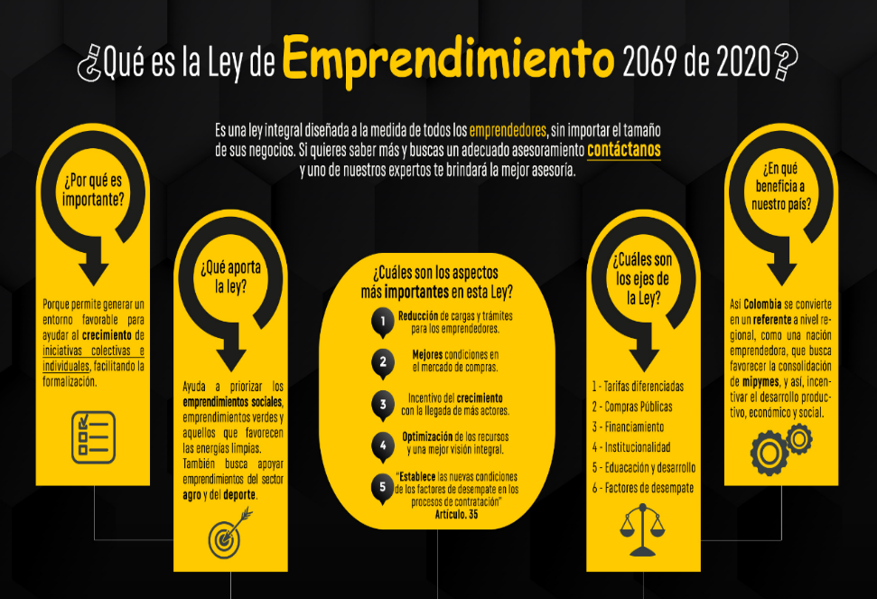

ANÁLISIS CON RELACIÓN A LA MIPYMES

De conformidad con las previsiones contenidas en los artículos 30, 31, 32, 33, 34, 35 y 36 de la Ley 2069 de 2020, se generaron incentivos para las MIPYMES con el propósito de incrementar la participación de dichas empresas en las compras públicas permitiendo la inclusión de criterios diferenciales y de ponderación en las distintas modalidades de contratación.

En este sentido mediante el Decreto No. 1860 de 2021 “Por el cual se modifica y adiciona el Decreto 1082 de 2015, Único Reglamentario del Sector Administrativo de Planeación Nacional, con el fin reglamentar los artículos 30, 31, 32, 34 y 35 de la Ley 2069 de 2020, en lo relativo al sistema de compras públicas y se dictan otras disposiciones", se incluyeron disposiciones particulares en el procedimiento de selección de mínima cuantía referidas a la contratación con Mipymes y grandes almacenes; se definieron y fijaron los criterios diferenciales para Mipymes y emprendimientos y empresas de mujeres; se profirió la reglamentación para las convocatorias limitadas a Mipymes, la ejecución de contratos estatales por parte de población en pobreza extrema, desplazados por la violencia, personas en proceso de reintegración o reincorporación y, sujetos de especial protección constitucional; así como la acreditación de los factores de desempate previstos en la Ley de Emprendimiento.

Criterios diferenciales para Mipymes en el sistema de compras públicas

El artículo 31 de la Ley 2069 de 2020 introdujo criterios diferenciales para el acceso de las Mipymes al sistema de compras y contratación pública. Para estos efectos, el inciso primero señala que «Las Entidades Estatales de acuerdo con el análisis de Sector podrán incluir, en los Documentos del Proceso, requisitos diferenciales y puntajes adicionales, en función del tamaño empresarial para la promoción del acceso de las MIPYMES al mercado de Compras Públicas», estos criterios diferenciales aplican para todos los procesos de selección.

En este sentido, en el Decreto 1860 del 24 de diciembre de 2021 se dispone que las entidades estatales deben fijar los requisitos habilitantes con alguno o algunos de los siguientes criterios diferenciales “que promuevan y faciliten la participación en los procedimientos de selección” a las MIPYMES (artículo 2.2.1.2.4.2.18 del Decreto 1082 de 2015), de manera que en alguno o algunos de los criterios que se indican, se establezcan condiciones más exigentes para aquellos participantes en el procedimiento de selección que no tengan la calidad de MIPYME:

- Tiempo de Experiencia: para quienes no son MIPYME se podrá establecer un tiempo de experiencia mayor respecto del requerido para quienes son MIPYME.
- Número de contratos para la acreditación de la experiencia: exigir una mayor cantidad de contratos para acreditar la experiencia a quienes no son MIPYME, de manera que las MIPYMES puedan demostrar la experiencia habilitante con menor número de contratos.
- Índices de capacidad financiera: formular estos índices de manera más exigente para quienes no tienen la calidad de MIPYME.
- Índices de capacidad organizacional: exigir un mayor índice de capacidad organizacional para los participantes que no son MIPYME.
- Valor de la garantía de seriedad de la oferta: exigir un mayor valor asegurado para quienes no son MIPYME.

Criterios diferenciales para emprendimientos y empresas de mujeres en el sistema de compras públicas

El artículo 32 de la Ley 2069 de 2020 ordenó a las entidades establecer criterios diferenciales para los «emprendimientos y empresas de mujeres» en el sistema de compras y contratación pública en los procesos de selección de Licitación Pública, Selección Abreviada de Menor Cuantía y Concurso de Méritos y en el mismo sentido indicado anteriormente para las MIPYMES, el Decreto 1860 del 24 de diciembre de 2021 dispuso que en alguno o algunos de los mismos criterios antes señalados para las MIPYMES, se deben fijar condiciones más exigentes para aquellos participantes en los 3 procedimientos de selección mencionados, que no tengan la calidad de emprendimiento o empresas de mujeres.

Igualmente, se define a los emprendimientos y a las empresas de mujeres como aquellos que cumplan con las siguientes calidades:

- Cuando más del cincuenta por ciento (50%) de las acciones, partes de interés o cuotas de participación de la persona jurídica pertenezcan a mujeres y los derechos de propiedad hayan pertenecido a estas durante al menos el último año anterior a la fecha de cierre del Proceso de Selección, circunstancia que se acredita mediante certificación en la que conste la distribución de los derechos en la sociedad y el tiempo en el que las mujeres han mantenido su participación, expedida por el representante legal y el revisor fiscal, cuando exista de acuerdo con los requerimientos de ley, o el contador.

- Cuando por lo menos el cincuenta por ciento (50%) de los empleos del nivel directivo de la persona jurídica sean ejercidos por mujeres y éstas hayan estado vinculadas laboralmente a la empresa durante al menos el último año anterior a la fecha de cierre del Proceso de Selección en el mismo cargo u otro del mismo nivel. Se define en este numeral que los empleos del nivel directivo son aquellos cuyas funciones están relacionadas con la dirección de áreas misionales de la empresa y la toma de decisiones a nivel estratégico, de manera que son cargos de nivel directivo, los que dentro de la organización de la empresa se encuentran ubicados en un nivel de mando o los que por su jerarquía desempeñan cargos encaminados al cumplimiento de funciones orientadas a representar al empleador. Esta circunstancia se acredita mediante certificación en la que se señalen, de manera detallada, todas las personas que conforman los cargos de nivel directivo del proponente, el número de mujeres y el tiempo de vinculación, expedida por el representante legal y el revisor fiscal o el contador. Igualmente deben ser aportadas copias de los respectivos documentos de identidad, de los contratos de trabajo o de las certificaciones laborales con las funciones, y los certificados de aportes a seguridad social del último año en el que se demuestren los pagos realizados por el empleador.

- Cuando la persona natural sea una mujer y haya ejercido actividades comerciales a través de un establecimiento de comercio durante al menos el último año anterior a la fecha de cierre del proceso de selección, circunstancia que se acredita mediante la copia del documento de identidad y la copia del registro mercantil.

- Respecto de asociaciones y cooperativas, cuando más del cincuenta por ciento (50%) de los asociados sean mujeres y la participación haya correspondido a estas durante al menos el último año anterior a la fecha de cierre del Proceso de Selección, lo cual se acredita mediante certificación expedida por el representante legal.

Impacto de la Ley 2069 de 2020 en la contratación estatal.

Organismos, como la OIT con la colaboración de ACOPI, la ANDI, entre otras Entidades, realizaron un documento de trabajo titulado “Impacto de la Covid-19 en las Mipyme colombianas”, en el que expresan que desde el lado de la demanda se identifica la caída en las ventas en los sectores más sensibles a la crisis -restaurantes, hoteles, aerolíneas y eventos-, actividades productivas que debido a la interacción social debieron cerrar de forma parcial o completa. De igual forma, se presenta la reducción del consumo local y las exportaciones, que tiene implicaciones sobre la demanda de bienes y servicios por parte de las pequeñas y medianas empresas. Esto se suma a los problemas asociados con la falta de liquidez y flujo de caja, cuyo manejo se dificulta por las restricciones al crédito que tiene este segmento empresarial. Desde el lado de la oferta, se expone dentro del documento como un efecto de la pandemia, la reducción de la oferta de trabajo, explicada por factores como la enfermedad, las medidas de confinamiento, las restricciones de movilidad, las nuevas dinámicas asociadas al hogar, como es el caso del cuidado de los hijos, entre otros. También, se identifica en este grupo la disminuciÃ³n de la productividad de las empresas, toda vez que se adaptan sus procesos a las nuevas formas de trabajo, los ajustes en los procesos de producción y distribución y la interrupción en la cadena de suministros y materias primas.

Recoge información registral de las cámaras de comercio del país y permite seguir la demografía de las empresas por organización jurídica, sectores y tamaño en esta línea, entre enero y diciembre del 2021 se crearon trecientos siete mil seiscientos setenta y nueve [307.679] unidades productivas o empresas, diez coma seis por ciento [10,6%] más que en el mismo periodo de 2020, cuando se ubicaron en doscientos setenta y ocho mil trecientos dos [278.302]. del total de unidades registradas, el setenta y cuatro coma cuatro por ciento [74,4 94%] corresponden a personas naturales y el veinte cinco coma seis por ciento [25,6%] a sociedades.

Esta misma organización señaló que de acuerdo con el tamaño de la empresa, medido por el valor de sus activos, se evidencia que el conjunto de nuevas unidades productivas está conformado principalmente por microempresas en un porcentaje del noventa y nueve coma cinco por ciento [99,5 2%], seguido por las pequeñas empresas que representan el cero coma cuatro por ciento [0,4 25%) y el restante se encuentra en las medianas y grandes empresas cuyo valor es el cero coma cero tres por ciento [0,03%] la distribución por tamaño permanece invariable en contraste con el mismo período en 2020.

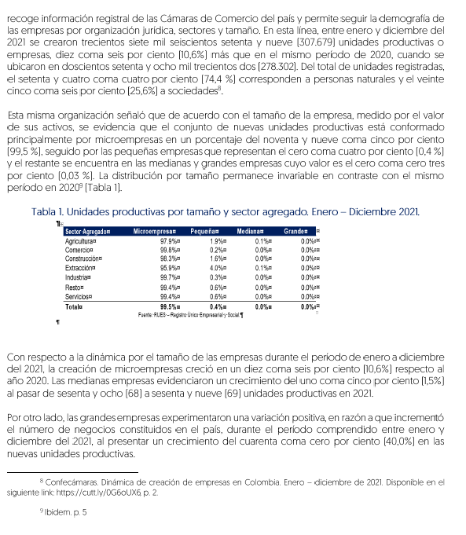

Con respecto a la dinámica por el tamaño de las empresas durante el periodo de enero a diciembre del 2021, la creación de microempresas creció en un diez coma seis por ciento [10,6%] respecto al año 2020. Las medianas empresas evidenciaron un crecimiento del uno coma cinco por ciento (1,5%) al pasar de sesenta y ocho (68] a sesenta y nueve [69] unidades productivas en 2021.

Por otro lado, las grandes empresas experimentaron una variación positiva, en razón a que incrementó el número de negocios constituidos en el país, durante el periodo comprendido entre enero y diciembre del 2021, al presentar un crecimiento del cuarenta coma cero por ciento [40,0%] en las nuevas unidades productivas.

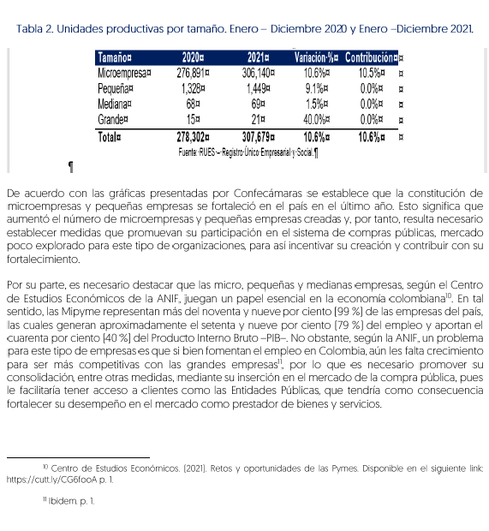

De acuerdo con las gráficas presentadas por Confecámaras se establece que la constitución de microempresas y pequeñas empresas se fortaleció en el país en el último año. Esto significa que aumentó el número de microempresas y pequeñas empresas creadas y, por tanto, resulta necesario establecer medidas que promuevan su participación en el sistema de compras públicas, mercado poco explorado para este tipo de organizaciones, para así incentivar su creación y contribuir con su fortalecimiento.

Por su parte, es necesario destacar que las micro, pequeñas y medianas empresas, según el centro de estudios económicos de la Anif, juegan un papel esencial en la economía colombiana en tal sentido, las mipyme representan más del noventa y nueve por ciento [99 %5] de las empresas del país, las cuales generan aproximadamente el setenta y nueve por ciento [79 25] del empleo y aportan el cuarenta por ciento [40%] del producto interno bruto PIB. no obstante, según la Anif, un problema para este tipo de empresas es que si bien fomentan el empleo en Colombia, aún les falta crecimiento para ser más competitivas con las grandes empresas" por lo que es necesario promover su consolidación, entre otras medidas, mediante su inserción en el mercado de la compra pública, pues le facilitaría tener acceso a clientes como las entidades públicas, que tendría como consecuencia fortalecer su desempeño en el mercado como prestador de bienes y servicios.

Por otro lado, el departamento nacional de estadística DANE en la encuesta de micronegocios hace una distinción de dos tipos de unidades económicas, derivadas de la situación en el empleo del propietario: los micronegocios de patronos [as] o empleadores [as] y los micronegocios de personas trabajadoras por cuenta propia. Los resultados obtenidos en 2021 indican que el noventa coma dos por ciento [90,2%] de los propietarios [as] de micronegocios eran trabajadores [as] por cuenta propia y solo el nueve coma ocho por ciento [9,8%] fueron patronos[as] o empleadores[as].

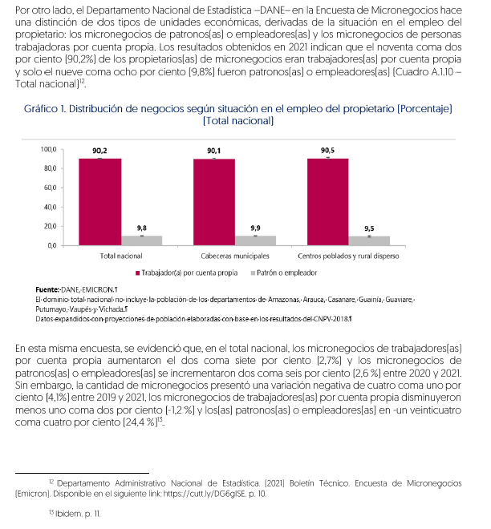

En esta misma encuesta, se evidenció que, en el total nacional, los micro negocios de trabajadores [as] por cuenta propia aumentaron el dos coma siete por ciento [2,7%] y los micronegocios de patronos (as] o empleadores [as] se incrementaron dos coma seis por ciento [2,6%] entre 2020 y 2021. Sin embargo, la cantidad de micronegocios presentó una variación negativa de cuatro coma uno por ciento [4,12%] entre 2019 y 2021, los micronegocios de trabajadores(as) por cuenta propia disminuyeron menos uno coma dos por ciento [-1,2%] y los [as] patronos [las] o empleadores [as] en -un veinticuatro coma cuatro por ciento [24,4]%.

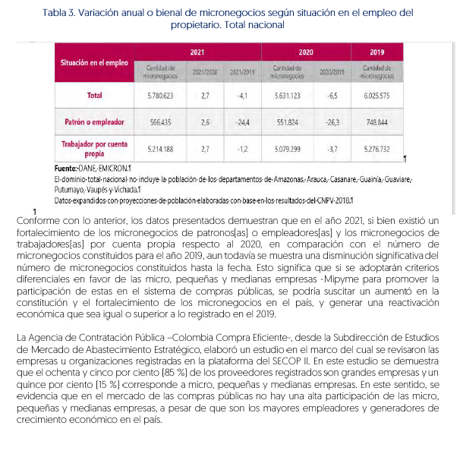

Conforme con lo anterior, los datos presentados demuestran que, en el año 2021, si bien existió un fortalecimiento de los micronegocios de patronos (las) o empleadores(as) y los micronegocios de trabajadores (las) por cuenta propia respecto al 2020, en comparación con el número de micronegocios constituidos para el año 2019, aun todavía se muestra una disminución significativa del número de micronegocios constituidos hasta la fecha. Esto significa que si se adoptarán criterios diferenciales en favor de las micro, pequeñas y medianas empresas -mipyme para promover la participación de estas en el sistema de compras públicas, se podría suscitar un aumentó en la constitución y el fortalecimiento de los micronegocios en el país, y generar una reactivación económica que sea igual o superior a lo registrado en el 2019.

La agencia de contratación pública - Colombia compra eficiente-, desde la subdirección de estudios de mercado de abastecimiento estratégico, elaboró un estudio en el marco del cual se revisaron las empresas u organizaciones registradas en la plataforma del Secop II en este estudio se demuestra que el ochenta y cinco por ciento (85%) de los proveedores registrados son grandes empresas y un quince por ciento (15,3%) corresponde a micro, pequeñas y medianas empresas. en este sentido, se evidencia que en el mercado de las compras públicas no hay una alta participación de las micro, pequeñas y medianas empresas, a pesar de que son los mayores empleadores y generadores de crecimiento económico en el país.

Desarrollo profesional así mismo, en este informe se expuso: “Es obvio que queda mucho por hacer para reducir y a la larga cerrar las brechas de género en el mundo. En una encuesta realizada para este informe, los países identificaron la violencia contra la mujer, la brecha salarial de género y la desigual participación en el trabajo no remunerado como los tres problemas más importantes en la desigualdad de género en su país.

A pesar del tratamiento inequitativo en razón del género que se presenta en los emprendimientos y formación de empresas de mujeres, el banco interamericano de desarrollo BID- expresa que américa latina y el caribe es la región con más porcentaje de emprendimiento femenino del mundo, que significa más de ochenta y seis (86) mil millones de dólares anuales de la misma manera, se trata de un grupo que, si bien invierten cincuenta por ciento (50%) menos de capital que los hombres emprendedores o empresarios, logran un veinte por ciento (20%) más de ingresos.

Colombia no es la excepción a la problemática de la inequidad de género en la economía y, por tanto, en la búsqueda del fortalecimiento y emprendimiento femenino se instauran soluciones mediante políticas públicas que permiten una inserción cada vez más creciente de las mujeres en los diferentes mercados. en este sentido, la exposición de motivos de la ley 2125 de 2021, “Por medio de la cual se establecen incentivos para la creación, formalización y fortalecimiento de las micro, pequeñas y medianas empresas lideradas por mujeres y se dictan otras disposiciones”, señaló que en los programas de fomento al desarrollo empresarial con enfoque de género no se garantiza una participación femenina en el ámbito nacional ni territorial por ejemplo, se resalta en este documento que los emprendimientos de mujeres no son los más consolidados y fortalecidos dentro del presupuesto total de la inversión. para el 2021, el presupuesto asignado fue de uno coma setenta y dos (1,72) billones de pesos, siendo apenas el dos coma nueve por ciento (2,9%) del presupuesto de inversión de la Nación.

Bajo esa misma orientación, la ley 2069 de 2020, con la que se impulsa el emprendimiento en Colombia, enfoca una serie de programas, recursos e instrumentos del emprendimiento y desarrollo empresarial desde una perspectiva de género en impulsa. En consonancia, dentro del capítulo de género, en la que se reconozcan las brechas y las dificultades existentes para que las mujeres puedan acceder a la oferta institucional y que permita a su vez, el desarrollo y reactivación económica, en un contexto ocasionado por la pandemia del coronavirus covid-19.

El foro económico mundial resalta que el avance hacia la equidad de género se estanca en grandes economías y sectores industriales. Esta situación se debe a que las mujeres ocupan empleos en los sectores más afectados por los cierres generados por la pandemia del covid 19, sumado a las presiones de sus ocupaciones asistenciales en el hogar. este organismo compara la evolución de las brechas de género en 4 áreas: participación y oportunidad económicas, logros educativos, salud y supervivencia, y empoderamiento político" la que nos interesa en este estudio es la brecha económica, donde se destaca que ha experimentado solo una mejora mínima desde el 2020 y se espera que tarde otros 267,6 años en eliminarse. El lento avance se debe a tendencias opuestas; si bien la proporción de mujeres entre los profesionales cualificados sigue aumentando, persisten las disparidades de ingresos y pocas mujeres ostentan puestos en equipos directivos.

En una perspectiva regional, se encuentra que en américa latina ha alcanzado un nivel cercano a la igualdad de género en campos, como la salud y la educación. Sin embargo, tiene inequidades en lo relativo con la participación económica femenina, pues según datos analizados por Powers y Magnoni, en todos los sectores económicos que estudiaron, la proporción de las utilidades mensuales promedio respecto de las ventas es del doce coma seis por ciento (126 %) para las empresas de mujeres y catorce coma seis por ciento (14,6%) para hombres.

En esa misma línea, según la organización para la cooperación y el desarrollo económico -OCDE-, haciendo un estudio dentro de los países miembros expresa que las mujeres tienen menos probabilidades de emprender negocios y las empresas propiedad de mujeres tienden a ganar menos que las de los hombres solo por el hecho del género.

Frente a lo anterior, es conveniente mencionar que, si bien de acuerdo con los datos proporcionados por Confecámaras se han constituido nuevas unidades productivas que están clasificadas como microempresas, en la plataforma del Secop II se demuestra que la mayoría de las empresas registradas tienen la condición de grandes empresas. La poca participación de es mipyme en la contratación pública parece estar relacionada, según lo expresado en la exposición de motivos de la ley 2069 de 2020, en que contratar con entidades públicas se asocia con la corrupción, la repartición del mercado, el exceso de trámites y barreras normativas, entre otros. Es decir, hay una desconfianza por parte de las mipyme en el mercado de las compras públicas, por lo que resulta necesario establecer herramientas de estímulo, como es la configuración de criterios diferenciales en favor de estas empresas en los documentos tipo, mediante los cuales se promueva su participación.

En este sentido, se hace indispensable la creación de criterios diferenciales y su incorporación en los procesos de selección que adelantan las entidades del estado, debido a que las mipyme aportan aproximadamente el cuarenta por ciento (40 25) del producto interno bruto (PIB) y son grandes generadoras de empleo. Por tanto, resulta fundamental fortalecerlas a partir de su inclusión en el sistema de compras públicas del estado, lo cual también garantizará para las entidades públicas mayor nivel de concurrencia de oferentes o proponentes y, con ello, economía y eficiencia administrativa. En otras palabras, se presenta un beneficio mutuo tanto paras las mipyme, como para las entidades públicas, pues permite un mayor nivel de competitividad y crecimiento en el mercado de las compras públicas.

A partir de lo expuesto, se evidencia la necesidad de incorporar los criterios diferenciales previstos en el artículo 22.12.4218. Del decreto 1082 de 2015, relacionados con la inclusión de requisitos habilitantes diferentes y puntajes adicionales en favor de las mipyme. Lo anterior debido a que la aplicación de este tipo de incentivos establecidos en la ley 2069 de 2020 y en el decreto 1860 del 2021, permitirá ayudar y fortalecer este tipo de organizaciones mediante su vinculación al mercado de la contratación pública, y tendrá como consecuencia aumentar el crecimiento económico y el empleo. En vista que, según lo descrito en las diferentes fuentes oficiales, es indispensable seguir fortaleciendo y estimulando a través este tipo de estímulos la participación de las mipyme.

Análisis en relación con los emprendimientos y empresas de mujeres

En los últimos dos años, se presenta una preocupación dentro del estado colombiano referente a la necesidad de formular propuestas y mecanismos en beneficio de la actividad económica liderada por mujeres que tenga en consideración el fortalecimiento empresarial desde una perspectiva compras públicas se incluyó una norma tendiente a la implementación de criterios diferenciales en favor de los emprendimientos y empresas de mujeres, dentro de los procesos de contratación competitivos adelantados por las entidades estatales-exceptuadas y no exceptuadas. Ante la persistencia de los problemas por la inequidad para la constitución y consolidación de empresas, la incorporación de estos criterios diferenciales se ofrece corno una medida útil para incentivar la creación y la consolidación los emprendimientos y empresas de mujeres.

Ante este panorama. Para determinar los términos en los que deben implementarse estos criterios diferenciales, es indispensable la definición de parámetros orientadores desde una perspectiva de política pública, y de tal modo, complementar la definición de emprendimiento y empresas de mujeres establecida en el decreto 1082 de 2015, modificado por el decreto 1860 de 2021.

Para entender entonces la necesidad del fomento al desarrollo empresarial y el emprendimiento femenino en Colombia, conviene analizar la posición de la mujer colombiana en la economía y el rol de los fondos de apoyo al emprendimiento y al desarrollo empresarial. En tal sentido, se exponen una serie de fuentes recopiladas y sistematizadas que tienen como finalidad exponer el panorama y el papel de la mujer en las empresas y en los emprendimientos de mujer, para asi determinar el apremio de establecer los criterios diferenciales.

En 2021, el departamento nacional de estadística DANE presentó en la encuesta de micronegocios que hay 5.760.623 propietarios(as) de micronegocios, de los cuales el sesenta y tres por ciento (63,0 %) eran hombres y treinta y siete por ciento (37,0 %) mujeres. en las cabeceras municipales, los propietarios hombres representaron el cincuenta y nueve coma siete por ciento (59,7%) del total y, en los centros poblados y ruralidad dispersa el setenta coma seis por ciento (70,6%) en contraste, las mujeres propietarias de micronegocios representaron el cuarenta coma tres por ciento (40,3%) del total en las cabeceras municipales y el veintinueve coma cuatro por ciento (29,4%) en los centros poblados y ruralidad dispersa.

Gráfico Distribución de propietarios según sexo (porcentaje) total nacional

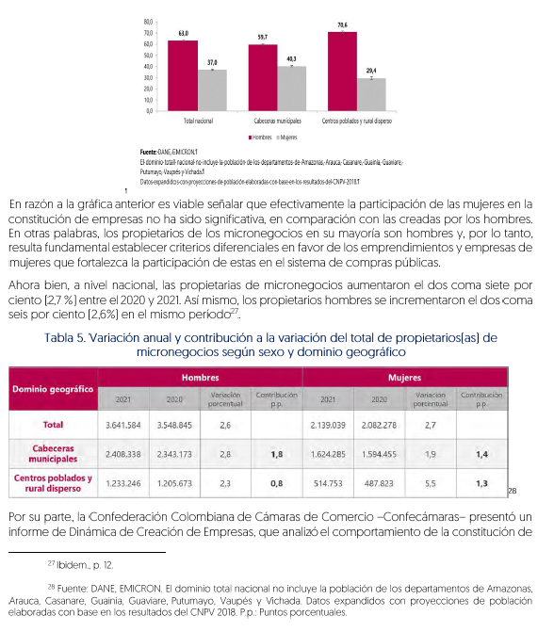
En razón a la gráfica anterior es viable señalar que efectivamente la participación de las mujeres en la constitución de empresas no ha sido significativa, en comparación con las creadas por los hombres.

En otras palabras, los propietarios de los micronegocios en su mayoría son hombres y, por lo tanto, resulta fundamental establecer criterios diferenciales en favor de los emprendimientos y empresas de mujeres que fortalezca la participación de estas en el sistema de compras públicas.

Ahora bien, a nivel nacional, las propietarias de micronegocios aumentaron el dos coma siete por ciento (2,4%) entre el 2020 y 2021 así mismo, los propietarios hombres se incrementaron el dos coma seis por ciento (2,5%) en el mismo periodo.

Variación anual y contribución a la variación del total de propietarios(as) de micronegocios según sexo y dominio geográfico

Por su parte, la confederación colombiana de cámaras de comercio Confecámaras- presentó un informe de dinámica de creación de empresas, que analizó el comportamiento de la constitución de sociedades y matricula de personas naturales entre enero y diciembre del 2021. La fuente a partir de la cual se realizó el mencionado documento fue con base en la información que se reporta en el registro único empresarial y social (RUES), donde se recoge información registral de las cámaras de comercio del país y permite hacer seguimiento a la demografía de empresas por organización jurídica, sectores y tamaño. cómo se señaló en el anterior acápite que realiza un estudio de las mipyme, entre enero y diciembre de 2021 se crearon trecientos siete mil seiscientos setenta y nueve (307.679) unidades productivas, diez coma seis por ciento (10,6%) más que en el mismo periodo de 2020, cuando se ubicaron en dos cientos setenta y ocho mil trecientos dos (278,302). del total de unidades registradas, setenta y cuatro coma cuatro por ciento (74,4 2) corresponden a personas naturales y veinticinco coma seis por ciento (256%) a sociedades.

Gráfico, unidades productivas creadas según organización jurídica enero- diciembre 2021/20

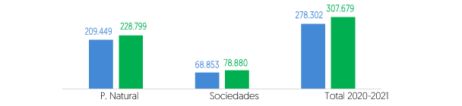
De las personas naturales con vocación empresarial entre enero y diciembre del 2021, el sesenta y un coma tres por ciento (61,3 %) fueron mujeres y el treinta y ocho coma siete por ciento (38,7%) fueron hombres. por su parte, en las sociedades creadas durante el mismo periodo, el catorce por ciento (1422) tiene una participación alta de las mujeres en el capital, como se expone en el gráfico 5% es decir, hay un porcentaje mínimo de mujeres con una participación importante en el capital de constitución de las sociedades.

Gráfico sexo de las personas naturales creadas enero- diciembre 2021

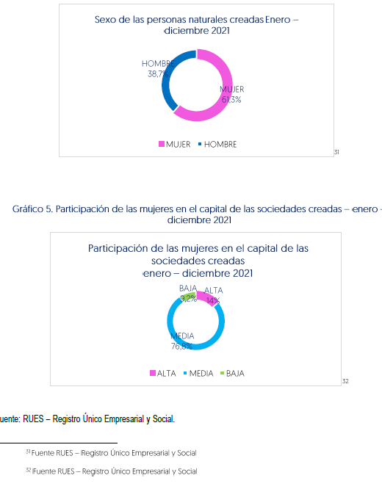

Gráfico. participación de las mujeres en el capital de las sociedades creadas enero - diciembre 2021

Fuente RUES

Así mismo, Confecámaras señaló que, de acuerdo con la información del RUES, el cincuenta y dos coma dos por ciento (52,2) de las empresas creadas entre enero y diciembre de 2021 generaron al menos un empleo. de estas empresas, como se observa en el gráfico 6, el cuarenta por ciento (40%) tiene mujeres dentro de su planta de personal y, como se ve en el gráfico y el nueve por ciento (9%) tiene mujeres ocupando cargos directivos.

3.2. ANÁLISIS DE LA DEMANDA.

3.2.1. EXPERIENCIA DE LA ENTIDAD EN LA CONTRATACIÓN DE PROCESOS SIMILARES

Como parte del análisis de la demanda, que busca recopilar la experiencia adquirida por la entidad a lo largo de los procesos similares que se han adelantado, así como las lecciones aprendidas; situaciones estas que han sido un parámetro indispensable a la hora de la estructuración de los nuevos procesos de selección.

Una vez se consulta la base de datos de la entidad, no se encuentran procesos que tengan coincidencia específica con el objeto del presente proceso adelantar.

Por tal razón a continuación, detallamos algunos procesos de Mínima Cuantía de otras entidades, que se han llevado a cabo, con objetos similares al que se pretende contratar, así:

No. del proceso | Entidad | Consultor | Modalidad de selección | Objeto | Valor
SP-MC-021-2023 | MUNICIPIO DE VILLAPINZON | INGENIERIA, GEOTECNIA Y CONTROL TECNICO SAS | INVITACIÓN PÚBLICA | ESTUDIOS DE GEOLOGIA GEOTECNIA Y TOPOGRAFIA PARA LA CONSTRUCCION DE OBRAS DE ESTABILIZACION DE TALUDES O RECUPERACION DE BANCA EN LA VIA QUE COMUNICA HACIA LA VEREDA SAN PEDRO SECTOR CENTRO TECNOLOGIC | $31.322.200
STI-2024-089 | Secretaría Infraestructura, MUNICIPIO DE SEVILLA | DMC | INVITACIÓN PÚBLICA | REALIZAR LEVANTAMIENTO PLANIMÉTRICO Y DE GEORREFERENCIACIÓN PARA EL PREDIO CON MATRICULA INMOBILIARIA No. 382-13595, NECESARIO PARA ADELANTAR LOS PROCESOS DE TITULACIÓN Y LEGALIZACIÓN, CON EL FIN DE ENTREGAR LOS DOCUMENTOS REQUERIDOS PARA LA SUBDIVISIÓN DE LA ZONA EN LA QUE SE ENCUENTRA CONSTRUIDO EL NODO DE LA UNIVERSIDAD DEL VALLE, A SU VEZ LOS DOCUMENTOS DE RECTIFICACIÓN DE ÁREA SI FUESEN REQUERIDOS. | $2.200.000
051 DE 2023 | DEPARTAMENTO ADMINISTRATIVO DE PLANEACIÓN, MUNICIPIO DE LA CEJA | DCB INGENIERIA Y CONSULTORIA S.A.S. | INVITACIÓN PÚBLICA | PRESTACION DE SERVICIOS PROFESIONALES EN TOPOGRAFIA EN EL DEPARTAMENTO ADMINISTRATIVO DE PLANEACION | $20.000.000
CMC 013-2022 | COMPRAS Y CONTRATACION ALCALDIA DE APARTADO | GEO AMAZONIA S.A.S | INVITACIÓN PÚBLICA | ESTUDIOS DE TOPOGRAFÍA EN EL MUNICIPIO DE APARTADÓ, INCLUYE CENSO PREDIAL Y ÁREA POR PREDIO | $20.000.000

3.2.2. PARTICIPACIÓN Y COMPORTAMIENTO DE LOS CONSULTORES QUE HAN SIDO SELECCIONADOS EN LOS PROCESOS

Durante la vigencia 2023, en desarrollo de los procesos de contratación del INSTITUTO a Nivel Central, se adelantaron 19 procesos de contratación en la modalidad Mínima Cuantía, en los cuales se presentaron aproximadamente 97 propuestas, por un valor total de $1.371.556.380,00

Lo anterior señala claramente, que el sector ha encontrado en las condiciones establecidas en los pliegos tipo parámetros objetivos, claros, justos y completos atados a la proporcionalidad de los mismos a la naturaleza del contrato y el valor del mismo; bajo ese entendido las reglas de participación deberían mantenerse siempre que no sean contrarias a la normativa vigente.

Por otra parte, la entidad consultó en la plataforma del Secop II proveedores que guardan relación con el objeto contractual del presente proceso de selección. Así mismo, verificó el tamaño de la empresa referente a la clasificación de Mipymes, como se presenta a continuación:
Así mismo, los consultores que han sido seleccionados en marco de estos procesos, han adelantado la ejecución de los contratos dentro de los requisitos establecidos para tal fin y en la gran mayoría de los casos no se han generado riesgos que hayan puesto en peligro la ejecución de dichos contratos.

3.3.3. MODALIDAD DE SELECCIÓN, SELECCIÓN DEL CONSULTOR. JUSTIFICACIÓN. FUNDAMENTOS JURÍCOS.

La Ley 1150 de 2007, "Por medio de la cual se introducen medidas para la eficiencia y la transparencia en la Ley 80 de 1993 y se dictan otras disposiciones generales sobre la contratación de la Administración Pública", y el Decreto 1082 de 2015, “Por la cual se reglamenta el sistema de compras y contratación pública”, introduce nuevas e importantes aplicaciones a la mencionada Ley, estableciendo cinco (5) modalidades de selección para contratar con el Estado: - licitación pública; - selección abreviada; - Concurso de Méritos; - contratación directa; y mínima cuantía.

De conformidad con lo dispuesto en el artículo 30 de la Ley 2069 de 2020 reglamentado por el Decreto 1860 de 2021, el cual establece que cuando el valor del objeto a contratar no supere el 10% de la menor cuantía de una entidad estatal, independiente de su objeto, se debe adelantar el procedimiento de la modalidad de selección de la mínima cuantía.

En virtud de la necesidad que pretende satisfacer la entidad pública y el estudio de precios realizado, se determinó que el presupuesto oficial asciende a TREINTA Y SIETE MILLONES CUATROCIENTOS NOVENTA Y NUEVE MIL NOVECIENTOS NOVENTA Y CUATRO PESOS ($37.499.994,00) M[ [/CTE INCLUIDO IVA y todos los costos directos e indirectos que se ocasionen por el hecho de la suscripción, ejecución y terminación del contrato.

Conforme con lo anotado, el proceso de selección que se adelantará corresponde a la modalidad de MÍNIMA CUANTÍA, toda vez que el valor del presupuesto oficial estimado del proceso no es superior al diez por ciento (10%) de la menor cuantía del presupuesto del INVÍAS, el cual se surtirá acorde con las reglas previstas en el Decreto 1860 de 2021 y dando cumplimiento a los principios de transparencia, economía y responsabilidad, previstos en el Estatuto de Contratación Pública.

El Decreto 1082 de 2015 en su Artículo 2.2.1.2.1.5.2, modificado por el artículo 2º del Decreto 1860 de 2021, señala el procedimiento para la contratación de mínima cuantía, así:

“1.La Entidad Estatal debe señalar en la invitación a participar en procesos de mínima cuantía la información a la que se refieren los numerales 2, 3 y 4 del artículo anterior, y la forma como el interesado debe acreditar su capacidad jurídica y la experiencia mínima, si se exige esta última, y el cumplimiento de las condiciones técnicas exigidas, incluyendo las obligaciones de las partes del futuro contrato.

2.La Entidad Estatal podrá exigir una capacidad financiera mínima cuando no hace el pago contra entrega a satisfacción de los bienes, obras o servicios. Si la Entidad Estatal exige capacidad financiera debe indicar cómo hará la verificación correspondiente.

3. La invitación se publicará por un término no inferior a un (1) día hábil para que los interesados se informen de su contenido y formulen observaciones o comentarios, los cuales serán contestados por la Entidad Estatal antes del inicio del plazo para presentar ofertas. De conformidad con el parágrafo del presente artículo, dentro del mismo término para formular observaciones se podrán presentar las solicitudes para limitar la convocatoria a Mipyme colombianas.

4. . La Entidad Estatal incluirá un cronograma en la invitación que deberá tener en cuenta los términos mínimos establecidos en este artículo. Además de lo anterior, en el cronograma se establecerá: i) el término dentro del cual la Entidad Estatal responderá las observaciones de que trata el numeral anterior. ii) El término hasta el cual podrá expedir adendas para modificar la invitación, el cual, en todo caso, tendrá como límite un día hábil antes a la fecha y hora prevista para la presentación de ofertas de que trata el último plazo de este numeral, sin perjuicio que con posterioridad a este momento pueda expedir adendas para modificar el cronograma del proceso; en todo caso, las adendas se publicarán en el horario establecido en el artículo 2.2.1.1.2.2.1. del Decreto 1082 de 2015. iii) El momento en que publicará un aviso en el SECOP precisando si el proceso efectivamente se limitó a Mipyme o si podrá participar cualquier otro interesado. iv) Finalmente, se dispondrá un término adicional dentro del cual los proponentes podrán presentar sus ofertas, el cual será de mínimo un (1) día hábil luego de publicado el aviso en que se informe si el proceso se limita o no a Mipyme.
5. La Entidad Estatal debe revisar las ofertas económicas y verificar que la de menor precio cumple con las condiciones de la invitación. Si ésta no cumple, la Entidad Estatal debe verificar el cumplimento de los requisitos de la invitación de la oferta con el segundo mejor precio, y así sucesivamente. Lo anterior sin perjuicio de la oportunidad que deberán otorgar las Entidades Estatales para subsanar las ofertas, en los términos del artículo 5 de la Ley 1150 de 2007, para lo cual establecerán un término preclusivo en la invitación para recibir los documentos subsanables, frente a cada uno de los requerimientos. En caso de que no se establezca este término, los proponentes podrán subsanar sus ofertas hasta antes de que finalice el traslado del informe de evaluación.
6. La Entidad Estatal debe publicar el informe de evaluación durante mínimo un (1) día hábil, para que durante este término los oferentes presenten las observaciones que deberán ser respondidas por la Entidad Estatal antes de realizar la aceptación de la oferta seleccionada.
7. La Entidad Estatal debe aceptar la oferta de menor precio, siempre que cumpla con las condiciones establecidas en la invitación a participar en procesos de mínima cuantía. En la aceptación de la oferta, la Entidad Estatal debe informar al contratista el nombre del supervisor del contrato.

8. En caso de empate, la Entidad Estatal aplicará los criterios de que trata el artículo 35 de la Ley 2069 de 2020, conforme a los medios de acreditación del artículo 2.2.1.2.4.2.17. del presente Decreto o las normas que los modifiquen, adicionen o sustituyan.

9. La oferta y su aceptación constituyen el contrato estatal.

PARÁGRAFO. De conformidad con el parágrafo 1 del artículo 30 y el artículo 34 de la Ley 2069 de 2020, en estos procedimientos de selección para Mipyme se aplicará lo prescrito en los artículos 2.2.1.2.4.2.2 a 2.2.1.2.4.2.4 de este Decreto. No obstante, de conformidad con el numeral 3 del presente artículo, las solicitudes para limitar el proceso a Mipyme se recibirán durante el término previsto en dicho numeral. Además, en el aviso de que trata el numeral 4 de este artículo se indicará si en el proceso aplican las limitaciones territoriales de que trata el artículo 2.2.1.2.4.2.3 o si podrá participar cualquier Mipyme nacional.”

4. OBJETO DEL CONTRATO

OBJETO: “CONTRATAR LOS SERVICIOS PARA EL LEVANTAMIENTO TOPOGRÁFICO DE LOS PROYECTOS DE LAS VÍAS REGIONALES EN EL MARCO DEL PROGRAMA CAMINOS COMUNITARIOS DE LA PAZ TOTAL A CARGO DE LA DIRECCIÓN TERRITORIAL CALDAS”.

A lo largo de las contrataciones adelantadas por el INVIAS, el objeto ha sido determinado de manera general, no obstante, dentro del alcance del mismo se desglosa de manera clara y precisa la totalidad de actividades que deben ser desarrolladas en marco del mismo.

4.1. SISTEMAS DE CONTRATACIÓN PARA EL OBJETO A CONTRATAR (DETERMINACION DEL PRESUPUESTO)

Para la estimación de los presupuestos de las consultorías, dentro de las cuales se ubica este contrato de Estudios de Topografía, el Instituto estima el costo de los servicios de Consultoría teniendo en cuenta un sistema estructurado de cálculo y pago de estos servicios, conformado por los costos que tiene la elaboración de cada uno de los entregables objeto de esta contratación y resulta de un análisis pormenorizado de la utilización del(os) especialista(s), profesional(es) y demás personal de apoyo, responsable(s) y entre otros costos directamente en: la elaboración de metodología, metodología particular; recopilación, revisión, análisis y procesamiento de información primaria y secundaria; elaboración de entregables parciales con todos sus soportes; disponibilidad en la revisión conjunta en las fechas previamente acordadas; disponibilidad para visitar el sitio del proyecto; disponibilidad para atender socializaciones del proyecto; y/o atender los comités o reuniones programadas por la Entidad; elaboración del Anexo final hasta la aprobación final por parte de la aceptación de la Entidad; adicionalmente, contempló cargas prestacionales, gastos generados por la utilización de equipos y software especializados y logística necesaria para la realización de la labor; y demás actividades propias para el cumplimiento a los alcances de los volúmenes establecidos en el Anexo Técnico, elaboración conforme a los Requerimientos Técnicos y de los requisitos técnicos establecidos por la Entidad y exigencias de la misma, así como de la Normatividad vigente.

TIPO DE FACTURACIÓN

El valor del contrato será reconocido mediante ACTAS MENSUALES DE COSTOS estimado así:

El INSTITUTO pagará al CONSULTOR los costos del “Estudio de Topografía” de manera mensual, según el área ejecutada y debidamente aprobada por la supervisión designada por la entidad, según las condiciones establecidas en el numeral inmediatamente anterior; mediante el reconocimiento de los costos descritos en la propuesta económica aprobada por el Instituto y efectivamente empleado en el mes de ejecución de los trabajos, previa presentación y aprobación de un informe ejecutivo, presentado por el Representante Legal o responsable, donde describa las actividades adelantadas en el mes, los cuales deberán ser incluidos en el informe mensual de Consultoría aprobado por parte del supervisor.

El personal a involucrar en las actividades podrá ser vinculado laboralmente o por contrato de prestación de servicios, por lo cual, el consultor deberá presentar de manera clara y ordenada, lo siguiente:

- Relación de personal vinculado directamente por la empresa o en el caso de consorcios, a través del Consorcio o uno de los Consorciados, acompañado de los aportes a Seguridad Social, que participó dicho periodo a facturar.

- Relación de personal vinculado a través de contrato de prestación de servicios, acompañado de los aportes a Seguridad Social del periodo a facturar.

Sin perjuicio de lo anterior, el consultor y supervisor serán responsables de verificar el cumplimiento de los aportes al Sistema General de la Seguridad Social por parte del personal vinculado a las actividades.

Lo anterior deberá estar acompañado de certificación de paz y salvo expedida por el revisor fiscal o el representante legal (quien aplique).

En todo caso, tales pagos de la Consultoría deberán corresponder al entregable y/o producto aprobado por el supervisor, el cual incluye todos los recursos de personal y demás costos relacionados en el ítem, invertidos por el Consultor en el proyecto durante el periodo a facturar, de acuerdo con el cronograma de actividades presentado por el Consultor y aprobado por el supervisor, y a las modificaciones propias que se generen en el desarrollo del contrato avaladas por el INSTITUTO.

Nota 1: El incumplimiento en la entrega de los productos, según lo establecido en el presente documento, además de generar las sanciones y multas a que haya lugar, no dará derecho a gastos adicionales ni a derecho a reclamación por sobrecostos u otros gastos en que incurra el Consultor, por procesamiento de información, ajustes de entregables o mayores tiempos de profesionales.

Nota 2: Todos los costos relacionados por parte del consultor en el ítem propuesto en la oferta económica, incluye todo lo necesario para su ejecución; es decir, el costo incluirá personal a involucrar como topógrafo, cadeneros, equipos de topografía, software y hardware de procesamiento, equipos de cómputo, camioneta o transporte para llegar a los puntos establecidos en cada proyecto, combustibles, peajes, gastos de administración, gastos contingentes, impuestos, tasas y contribuciones, garantías y seguros, los costos relacionados con la seguridad social integral, aportes parafiscales y prestacionales para el personal vinculado por nómina, así como los costos asociados a la contratación de personal por prestación de servicios para el desarrollo de las labores, y demás gastos generados por la realización de trabajos de campo, igualmente incluye los honorarios del Consultor, la correspondiente provisión para la asunción de los riesgos previsibles asignados de conformidad con lo establecido en la Matriz de Riesgos del Contrato y los costos asociados a la atención de procesos administrativos y/o judiciales, de conformidad con los documentos del contrato. A su vez el costo incluye el exceso en la causación de los costos previstos en la propuesta del consultor, y demás costos indirectos en que él incurra por la ejecución del contrato, así como adquisición de información primaria y secundaria y ejecución de actividades y labores de Consultoría.

Nota 3: El consultor, deberá anexar certificado juramentado, donde establezca que los vehículos utilizados en el periodo a facturar cumplen con los requerimientos mínimos para su utilización y circulación en las zonas a realizar las actividades.

Si el CONSULTOR no presenta la factura del acta dentro de los términos establecidos en el contrato, se aplicará la sanción correspondiente, de conformidad con lo establecido en la Resolución No. 718 de 2022.

El Supervisor o el Gestor del contrato deberá verificar al inicio del trabajo y periódicamente, el cumplimiento por parte del CONSULTOR de la obligación de afiliación al Sistema de Gestión de Seguridad y Salud en el Trabajo SG-SST (Decreto 1443 de 2014, art 27) y el cumplimiento de la Resolución 312 de 2019 y el Decreto 531 de 2020, Resoluciones 666 y 679 de 2020.

Para el pago mensual de los entregables realizados, el Consultor debe anexar a la correspondiente factura, copia de la comunicación donde el supervisor o el que el mismo designe manifieste en forma clara y expresa la aprobación del correspondiente (junto con todos los documentos y soportes asociados a ellos), y relacione los aspectos técnicos más relevantes del producto aprobado, y copia del radicado donde se hace entrega en forma magnética al INVIAS, de acuerdo al CRONOGRAMA DE TRABAJO Y PLAN DE INVERSIONES presentado por el Consultor y aprobado por la supervisión. Únicamente será objeto de pago, el área de Estudio de Topografía aprobada por supervisión, en el periodo o mes a facturar.

El consultor bajo su responsabilidad debe garantizar que todo el personal que adelanta las actividades de consultoría para la elaboración de los entregables de los Estudios de Topografía, estén en cumplimiento de todas las normas legales vigentes, respecto a salarios, prestaciones sociales y demás requisitos que la actividad específica así lo amerite.

Las facturas deberán ser presentadas por el Consultor para el respectivo trámite por parte de la entidad, dentro de los cinco (5) días calendario siguientes al recibo a satisfacción por parte del supervisor de los productos y/o entregables definidos para la realización de los pagos y en la propuesta presentada. El pago se efectuará dentro de los cuarenta y cinco (45) días calendario siguientes de la aprobación de los documentos requeridos para tal fin, ante el Grupo de Cuentas por Pagar de la Subdirección Financiera del Instituto o, si a ello hubiere lugar, dentro de los cuarenta y cinco (45) días calendario siguientes a la fecha en que el Consultor subsane las glosas que formule el Instituto. En caso de mora en el pago, el Instituto reconocerá al Consultor un interés moratorio equivalente al interés legal civil vigente, siguiendo el procedimiento descrito en el artículo 2.2.1.1.2.4.2 del Decreto 1082 de 2015. La fecha en que se hagan efectivos los pagos se determinará según lo previsto en la normatividad vigente del Instituto. En todo caso el anterior pago estará sujeto a la disponibilidad de apropiaciones presupuestales del Instituto según el Programa Anual Mensualizado de Caja (PAC).

Además de lo anterior, el Consultor deberá remitir al Instituto la certificación bancaria con la información necesaria para el pago de las facturas, como es el número de cuenta corriente o cuenta de ahorros con la cual el Grupo de Tesorería de la Subdirección Financiera abonará los pagos en desarrollo de la ejecución del contrato. En tal evento, se entenderá como fecha de pago la del abono efectivo en la respectiva cuenta. Si el Consultor no cumple con la anterior obligación, se establece como fecha de pago la fecha de disponibilidad del cheque en la caja de la División de Tesorería.

El Instituto Nacional de Vías realizará el pago al Consultor, una vez el supervisor apruebe los entregables (junto con todos los documentos y soportes asociados a ellos) que presente el Consultor, conforme a las exigencias definidas en el presente proceso.

Los pagos se realizarán dando estricto cumplimiento al cronograma de trabajo presentado por el Consultor y aprobado por el INVIAS.

El INVÍAS pagará dentro de los sesenta (60) días calendario, siguientes a la fecha de presentación de la misma o, si a ello hubiere lugar, dentro de los sesenta (60) días calendario, siguientes a la fecha en que el CONTRATISTA subsane las glosas que formule.

En todo caso los pagos estarán sujetos a la disponibilidad de apropiaciones presupuestales del Instituto según el Programa Anual Mensualizado de Caja (PAC).

5. PLAZO DEL CONTRATO DE CONSULTORÍA

El pazo del presente contrato será de UN (1) MES, contados a partir de la orden de inicio.

6. DISPONIBILIDAD PRESUPUESTAL

6.1. CERTIFICADO DE DISPONIBILIDAD PRESUPUESTAL VIGENCIA 2024

El Instituto para la atención del compromiso derivado del presente proceso de selección, cuenta con la siguiente Certificado de Disponibilidad Presupuestal:

CDP | fecha | VALOR CERTIFICADO DE DISPONIBILIDAD PRESUPUESTAL
103624 | 16/05/2024 | $ 37.500.000

La necesidad se encuentra incluida en el Plan Anual de Adquisiciones de la Entidad.

7. PRESUPUESTO OFICIAL

El Presupuesto Oficial del presente proceso de Contratación es de: ($37.499.994,00) TREINTA Y SIETE MILLONES CUATROCIENTOS NOVENTA Y NUEVE MIL NOVECIENTOS NOVENTA Y CUATRO PESOS, inlcuido IVA.

7.1. CONDICIONES DE PAGO

Las Condiciones de pago están indicadas en la invitación pública del presente proceso de selección.

7.2. ANTICIPO

Según lo indicado en la Invitación Pública.

8. REQUISITOS HABILITANTES Y SU VERIFICACION

8.1. REQUISITOS HABILITANTES

Para la determinación de los requisitos habilitantes, que deben ser acreditados por parte de los proponentes, la entidad ha procedido de conformidad con lo establecido en el artículo 2.2.1.1.1.6.2 del Decreto 1082 de 2015, que señala:

“Determinación de los Requisitos Habilitantes. La Entidad Estatal debe establecer los requisitos habilitantes en los pliegos de condiciones o en la invitación, teniendo en cuenta: (a) el Riesgo del Proceso de Contratación; (b) el valor del contrato objeto del Proceso de Contratación; (c) el análisis del sector económico respectivo; y (d) el conocimiento de fondo de los posibles oferentes desde la perspectiva comercial. La Entidad Estatal no debe limitarse a la aplicación mecánica de fórmulas financieras para verificar los requisitos habilitantes”.

La Entidad verificará los requisitos habilitantes dentro del término señalado en el Cronograma de la invitación pública de acuerdo con los soportes documentales que acompañan la propuesta presentada.

Los requisitos habilitantes serán objeto de verificación. Por lo tanto, si la propuesta cumple con todos los aspectos se evaluarán como “cumple”. En caso contrario, se evaluará como “no cumple”.

De conformidad con la normativa aplicable, la Entidad realizará la verificación de requisitos habilitantes de los Proponentes (personas naturales o jurídicas nacionales o extranjeras domiciliadas o con sucursal en Colombia, Proponentes Plurales) y los documentos señalados la invitación pública.

La Entidad no podrá exigir requisitos habilitantes diferentes a los señalados en la invitación pública.

GENERALIDADES

- Únicamente se consideran habilitados aquellos proponentes que cumplan todos los requisitos habilitantes, según lo señalado en la presente Invitación.
- En el caso de proponentes plurales, los que se dé a entender algo distinto y, en todo caso, se realizará de acuerdo con las reglas de la invitación.

CAPACIDAD JURÍDICA
Los interesados podrán participar como proponentes bajo alguna de las siguientes modalidades siempre y cuando cumplan los requisitos exigidos en la invitación:
- Individualmente como: a) personas naturales nacionales o extranjeras, b) personas jurídicas nacionales o extranjeras.
- Conjuntamente, como proponentes plurales en cualquiera de las formas de asociación previstas en el artículo 7 de la Ley 80 de 1993.
Los proponentes deben:
- Tener capacidad jurídica para la presentación de la oferta.
- Tener capacidad jurídica para la celebración del contrato y ejecución de la oferta.
- No estar incursos en ninguna de las circunstancias de inhabilidad, incompatibilidad, conflicto de interés o prohibición para contratar previstas en la Constitución y en la ley.
- No estar reportado en el último Boletín de Responsables Fiscales vigente publicado por la Contraloría General de la República. Esta disposición aplica para el proponente e integrantes de un proponente plural con domicilio en Colombia. Tratándose de proponentes extranjeros sin domicilio o sin sucursal en Colombia, deben declarar que no son responsables fiscales por actividades ejercidas en Colombia en el pasado y que no tienen sanciones vigentes en Colombia que impliquen inhabilidad para contratar con el Estado.
La entidad consultará los Antecedentes Judiciales en línea en los registros de las bases de datos, al igual que el Certificado de Antecedentes Disciplinarios conforme al artículo 1 de la Ley 1238 de 2008 y el Registro Nacional de Medidas Correctivas del Ministerio de Defensa Nacional – Policía Nacional, de acuerdo con lo dispuesto en el artículo 183 de la Ley 1801 de 2016 –Código Nacional de Seguridad y Convivencia–.

EXISTENCIA Y REPRESENTACIÓN LEGAL
La existencia y representación legal de los proponentes individuales o miembros de los proponentes plurales se acreditará de acuerdo con las siguientes reglas:

PERSONAS NATURALES
Deben presentar los siguientes documentos en copia simple:
- Persona natural de nacionalidad colombiana: cédula de ciudadanía.
- Persona natural extranjera con residencia en Colombia: cédula de extranjería vigente expedida por la autoridad competente.
- Persona natural extranjera sin domicilio en Colombia: pasaporte.

PERSONAS JURÍDICAS
Deben presentar los siguientes documentos:
- Persona jurídica nacional o extranjera con sucursal en Colombia:
- Certificado de existencia y representación legal expedido por la Cámara de Comercio o autoridad competente, en el que se verificará:
  - Fecha de expedición del certificado no mayor a treinta (30) días calendario anteriores a la fecha de cierre del proceso de contratación. En caso de modificarse la fecha de cierre del proceso, se tendrá como referencia para establecer el plazo de vigencia del certificado de existencia y representación legal la fecha originalmente establecida en la invitación.
  - Que el objeto de la sociedad permita ejecutar las actividades descritas en el objeto del presente proceso de contratación.
  - Las personas jurídicas nacionales y extranjeras deberán acreditar que su duración no será inferior a la del plazo del contrato y un año más. Para efectos de la evaluación, este plazo será contado a partir de la fecha del cierre del proceso de contratación.
  - Si el representante legal de la sociedad tiene restricciones para contraer obligaciones en nombre de la misma, deberá acreditar su capacidad a través de una autorización suficiente otorgada por parte del órgano social competente respectivo para cada caso.
  - El nombramiento del revisor fiscal en caso de que exista.
  - Que las personas jurídicas extranjeras con actividades permanentes en la República de Colombia (contratos de obra o servicios) deberán estar legalmente establecidas en el territorio nacional de acuerdo con los artículos 471 y 474 del Código de Comercio.
- Certificación del revisor fiscal en caso de ser sociedad anónima colombiana, en la que conste si es abierta o cerrada.
- Fotocopia del documento de identificación del representante legal.
En el caso de las sucursales de las personas jurídicas extranjeras y como quiera que la sucursal en Colombia no es una persona jurídica diferente a la matriz, se tendrá en cuenta la fecha de constitución de esta última.
Si la oferta es suscrita por una persona jurídica extranjera a través de la sucursal debidamente constituida en Colombia, deberá acreditar la existencia de la sucursal y la capacidad jurídica de su representante o apoderado, mediante el certificado de existencia y representación legal con fecha de expedición máximo de 30 días calendario antes de la fecha de cierre del presente proceso de selección por la Cámara de Comercio. Cuando el representante legal de la sucursal tenga restricciones para contraer obligaciones, deberá acreditar autorización suficiente del órgano competente social respectivo para contraer obligaciones en nombre de la sociedad. La ausencia definitiva de autorización suficiente o no aportar dicho documento, una vez solicitado por la entidad, determinará la falta de capacidad jurídica para presentar la oferta.
- Persona jurídica extranjera sin sucursal o domicilio en Colombia: Documentos que acrediten la existencia y representación legal de la sociedad extranjera, legalizados de conformidad con lo establecido en la presente invitación, en los que debe constar como mínimo los siguientes aspectos:
- Nombre o razón social completa.
- Nombre del representante legal o de la persona facultada para comprometer a la persona jurídica.
- Que el objeto de la sociedad permita ejecutar las actividades descritas en el objeto del presente proceso de selección.
- Facultades del representante legal o de la persona facultada para comprometer a la persona jurídica, en la que se señale expresamente que el representante no tiene limitaciones para contraer obligaciones en nombre de la misma o aportando la autorización o documento correspondiente del órgano social competente respectivo para cada caso.
- Tipo, número y fecha del documento de constitución o creación.
- Fecha y clase de documento por el cual se reconoce la personería jurídica.
- Acreditar que su duración no será inferior a la del plazo del contrato y un año más. Para efectos de la evaluación, este plazo será contado a partir de la fecha de cierre del proceso de contratación.
- Fotocopia del documento de identificación del representante legal.
Si no existiera ninguna autoridad o entidad que certifique la totalidad de la información de existencia y representación legal, el proponente o miembro extranjero del proponente plural debe presentar una declaración juramentada de una persona con capacidad jurídica para vincular y representar a la sociedad en la que conste que: (i) no existe autoridad u organismo que certifique lo solicitado en el presente numeral; (ii) la información requerida en el presente literal, y (iii) la capacidad jurídica para vincular y representar a la sociedad de la persona que efectúa la declaración, así como de las demás personas que puedan representar y vincular a la sociedad, si existen.
- Las entidades estatales deben presentar los siguientes documentos para acreditar su existencia:
Acto de creación de la Entidad Estatal. Este puede ser ley, decreto, ordenanza, acuerdo o certificado de existencia y representación legal (este último no mayor a treinta (30) días calendario anteriores a la fecha de cierre del Proceso de Contratación) o documento equivalente que permita conocer la naturaleza jurídica, funciones, órganos de dirección o régimen jurídico de contratación de la Entidad Estatal.
NOTA: En el evento de personas jurídicas no obligadas a aportar el certificado de existencia y representación legal, deberán adjuntar un documento equivalente que acredite su existencia, junto con los documentos que demuestren la capacidad del representante legal de la Entidad o sociedad a contratar, en el cual se verificará:
• Fecha de expedición del documento equivalente que acredite su existencia, con una expedición no mayor a treinta (30) días calendario anteriores a la fecha de cierre del Proceso de Contratación.
• Que el objeto incluya todas las actividades objeto del proceso.
• La duración deberá ser por lo menos igual al plazo estimado del contrato y un (1) año más.
• Para efectos del Pliego de Condiciones, el plazo de ejecución del contrato será el indicado en el numeral “1.1 Objeto, presupuesto oficial, plazo y ubicación”.
• Si el representante legal tiene restricciones para contraer obligaciones en nombre de la misma, deberá acreditar autorización suficiente del órgano social para contraer obligaciones en nombre de la sociedad o de la Entidad.
• La ausencia definitiva de autorización suficiente o el no aporte de dicho documento una vez solicitado por la Entidad, determinará la falta de capacidad jurídica para presentar la oferta, y por tanto su rechazo.
• El nombramiento del revisor fiscal en caso de que esté obligado a tenerlo.

PROPONENTES PLURALES
El documento de conformación de proponentes plurales debe:
- Acreditar la existencia del proponente plural y clasificarlo en Unión Temporal o Consorcio. En este documento los integrantes deben expresar su intención de conformar el proponente plural. En caso que no exista claridad sobre el tipo de asociación se solicitará la aclaración. Los proponentes deben incluir como mínimo la información requerida en el Formato 2 – Conformación de Proponente Plural (Formato 2A – Consorcios) (Formato 2B – Uniones Temporales). Los proponentes pueden introducir información adicional que no contradiga lo dispuesto en los Documentos del proceso.

- Acreditar el nombramiento de un representante y un suplente, este último en caso de considerarlo conveniente, cuya intervención deberá quedar definida en el Formato 2 – Conformación de Proponente Plural (Formato 2A- Consorcios) (Formato 2B- Uniones Temporales), de todas las personas naturales y/o jurídicas asociadas, con facultades suficientes para la representación sin limitaciones de todos y cada uno de los integrantes, en todos los aspectos que se requieran para presentar la oferta, para la suscripción y ejecución del contrato, así como también la facultad para firmar el acta de terminación y liquidación.
- Aportar fotocopia de la cédula de ciudadanía del representante principal y suplente de la estructura plural.
- El proponente plural debe señalar expresamente cuál es el porcentaje de participación de cada uno de sus miembros. La sumatoria del porcentaje de participación no podrá ser diferente al 100%.

- En la etapa contractual, no podrán modificarse los porcentajes de participación sin el consentimiento previo de la entidad.

Dicho documento debe estar firmado por todos los integrantes del proponente plural y en el caso del miembro persona jurídica, por el representante legal de dicha persona o por el apoderado de cualquiera de los anteriores.

CERTIFICACIÓN DE PAGOS DE SEGURIDAD SOCIAL Y APORTES LEGALES

PERSONAS JURÍDICAS
El proponente persona jurídica debe presentar el Formato 4 – Pagos de seguridad social y portes legales suscrito por el revisor fiscal, de acuerdo con los requerimientos de ley, o por el representante legal, bajo la gravedad del juramento, cuando no se requiera revisor fiscal, en el que conste el pago de los aportes de sus empleados a los sistemas de salud, riesgos profesionales, pensiones y aportes a las cajas de compensación familiar, al Instituto Colombiano de Bienestar Familiar, al Servicio Nacional de Aprendizaje y al Fondo Nacional de Formación Profesional para la Industria de Construcción, cuando a ello haya lugar.

La entidad no exigirá las planillas de pago. Basta el certificado suscrito por el revisor fiscal, en los casos requeridos por la ley, o por el representante legal que así lo acredite, de acuerdo al párrafo anterior.

Cuando la persona jurídica está exonerada de estas obligaciones en los términos previstos en el artículo 65 de la Ley 1819 de 2016 debe indicarlo en el Formato 4 – Pagos de seguridad social y aportes legales.

Esta misma previsión aplica para las personas jurídicas extranjeras con domicilio o sucursal en Colombia, las cuales deben acreditar este requisito respecto del personal vinculado en Colombia.

PERSONAS NATURALES
El Proponente persona natural debe acreditar la afiliación a los sistemas de seguridad social en salud y pensiones, aportando los certificados de afiliación respectivos o con el certificado de pago de la correspondiente planilla, pero no será obligatoria la presentación de este último.

Los certificados de afiliación deben presentarse con fecha de expedición no mayor a treinta (30) días calendario anteriores a la fecha de cierre del Proceso de Contratación. En caso de modificarse la fecha de cierre del Proceso de Contratación, se tendrá como referencia para establecer el plazo de vigencia de los certificados de afiliación la originalmente fijada en el Pliego de Condiciones definitivo.

La persona natural que reúna los requisitos para acceder a la pensión de vejez, o se pensione por invalidez o anticipadamente, presentará el certificado que lo acredite y además la afiliación al sistema de salud.
Esta misma previsión aplica para las personas naturales extranjeras con domicilio en Colombia las cuales deberán acreditar este requisito respecto del personal vinculado en Colombia.

PROPONENTES PLURALES
Cada uno de los integrantes del proponente plural debe suscribir por separado la declaración de la que tratan los numerales anteriores.

SEGURIDAD SOCIAL PARA LA ACEPTACIÓN DE LA OFERTA
El proponente seleccionado debe presentar, para la aceptación de la oferta, ante la dependencia respectiva, la declaración donde acredite el pago correspondiente a seguridad social y aportes legales cuando a ello haya lugar.

En caso de que la persona natural o jurídica no tenga o haya tenido dentro de los seis (6) meses anteriores a la fecha de aceptación de la oferta personal a cargo, y por ende no esté obligado a efectuar el pago de aportes legales y seguridad social debe indicar esta circunstancia en la mencionada certificación, bajo la gravedad de juramento.

EXPERIENCIA
Los proponentes deben cumplir con el requisito habilitante de experiencia, el cual se acreditará mediante: i) la presentación del Formato 3 – Experiencia y ii) copia de alguno de los documentos válidos para acreditar la experiencia requerida señalados en el numeral 4.5.4 y 4.5.5 de la invitación pública.
Los proponentes podrán acreditar experiencia proveniente de contratos celebrados con particulares o entidades estatales.
- CLASIFICADOR DE BIENES Y SERVICIOS DE NACIONES UNIDAS (UNSPSC)
El contrato de interventoría del presente proceso de contratación está codificado en el Clasificador de Bienes y Servicios de Naciones Unidas (UNSPSC) bajo el segmento 81 y/o 80 con el [cuarto de ser posible o, de lo contrario, en el tercer nivel], como se indica en la siguiente tabla:

Clasificación UNSPSC | Descripción
811015 | Ingeniería Civil y Arquitectura
811022 | ingeniería de Transporte

8.1.3.1. JUSTIFICACIÓN DE LAS CONDICIONES PARTICULARES DE LA EXPERIENCIA REQUERIDA:

Teniendo en cuenta lo expuesto anteriormente, la entidad considera primordial que los proponentes que aspiren a participar en el proceso de selección, cuenten con experiencia similar a la que se va a ejecutar en desarrollo del contrato, por lo tanto se ha dispuesto que debe acreditar la experiencia solicitada en el numeral 4.5 EXPERIENCIA del documento Invitación Pública, el cual debe ser leído integralmente por el interesado.

9. CRITERIOS DE EVALUACIÓN Y ASIGNACIÓN DE PUNTAJE

La entidad estatal revisará las ofertas económicas y verificará que la de menor precio cumpla con las condiciones de la invitación. Si cumple, aceptará la oferta de menor precio e informará al contratista en el documento de aceptación el nombre del supervisor del contrato.

Por el contrario, si la oferta de menor precio no cumple con las condiciones señaladas en la invitación, la entidad estatal debe verificar el cumplimento de los requisitos de la Invitación de la oferta con el segundo mejor precio, y así sucesivamente, sin perjuicio de lo señalado en el presente proceso.

Si hay empate, se aplicarán los criterios de desempate previstos en el artículo 35 de la Ley 2069 de 2020, conforme a los medios de acreditación del artículo 2.2.1.2.4.2.17. del Decreto 1082 de 2015, o las normas que los modifiquen, adicionen o sustituyan.

9.1. EXPERIENCIA DEL PROPONENTE

9.1.1. Promedio de los contratos válidos aportados

La entidad ha determinado que la experiencia es un factor preponderante en la selección de los contratistas, por tal motivo ha considerado en el presente proceso su verificación como un factor de (CUMPLE o NO CUMPLE), según lo dispone el numeral 1 del artículo 5º de la Ley 1150 de 2007.

La Real Academia de la Lengua Española define Experiencia como la “Práctica prolongada que proporciona conocimiento o habilidad para hacer algo”3. Así pues, la experiencia solicitada por la Entidad se basa en la consideración de que el Proponente debe demostrar que posee una experiencia mínima en la ejecución de obras, como las del alcance del objeto a contratar, una experiencia suficiente para garantizar la adecuada ejecución de las mismas.

CAMBIO DEL PERSONAL

El Personal ofrecido inicialmente en el anexo técnico, será quien debe ejecutar el contrato. Excepcionalmente, en caso de requerir el cambio de personal, por razones que deben quedar sustentadas en el expediente del contrato, el consultor presentará las hojas de vida del aspirante con sus respectivos soportes para evaluación y consideración de la Entidad en un plazo no mayor a tres (3) días hábiles contados a partir de que el Contratista solicite el cambio del personal.

La persona que reemplazará al profesional del Personal debe cumplir con los requisitos mínimos descritos en el anexo técnico. En todo caso, la Entidad se reserva el derecho de aceptarlos o no, sin perjuicio de que, en el evento de rechazarlo, deba motivar las razones objetivas y suficientes relacionadas directamente con alguna o algunas de las condiciones exigidas.

10. JUSTIFICACIÓN REGLAS DE SUBSANABILIDAD

De conformidad con el parágrafo primero del artículo 5º de la Ley 1150 de 2007, modificado por el artículo 5 de la Ley 1882 de 15 de enero de 2018: “(…) la ausencia de requisitos o la falta de documentos referentes a la futura contratación o al proponente, no necesarios para la comparación de las propuestas no servirán de título suficiente para el rechazo de los ofrecimientos hechos. En consecuencia, todos aquellos requisitos de la propuesta que no afecten la asignación de puntaje, deberán ser solicitados por las entidades estatales y deberán ser entregados por los proponentes hasta el término de traslado del informe de evaluación que corresponda a cada modalidad de selección, salvo lo dispuesto para el proceso de Mínima Cuantía y para el proceso de selección a través del sistema de subasta. Serán rechazadas las ofertas de aquellos proponentes que no suministren la información y la documentación solicitada por la entidad estatal hasta el plazo anteriormente señalado.

Durante el termino otorgado para subsanar las ofertas, los proponentes no podrán acreditar circunstancias ocurridas con posterioridad al cierre del proceso.”

En caso de que la entidad advierta la ausencia de requisitos o la falta de documentos referentes a la futura contratación o al proponente, y no los haya requerido durante el proceso de evaluación, podrá requerir al proponente, otorgándole un término mínimo de un (1) día hábil contado desde el momento en el que advirtió su omisión, con el fin de que los aporte; en caso de que la entidad no fije un plazo específico, se entenderá que es de un (1) día hábil.

Todos aquellos requisitos de la propuesta que afecten la asignación de puntaje no podrán ser objeto de subsanabilidad, por lo que los mismos DEBEN ser aportados por los proponentes desde el momento mismo de la presentación de la oferta.

El oferente tiene la carga de presentar su oferta en forma íntegra, esto es, respondiendo todos los puntos del pliego de condiciones y adjuntando todos los documentos de soporte o prueba de las condiciones que pretenda hacer valer en el proceso.

11. JUSTIFICACION CONFLICTO DE INTERES

El Artículo 40 de la Ley 734 de 2002 establece: “Conflicto de intereses. Todo servidor público deberá declararse impedido para actuar en un asunto cuando tenga interés particular y directo en su regulación, gestión, control o decisión, o lo tuviere su cónyuge, compañero o compañera permanente, o algunos de sus parientes dentro del cuarto grado de consanguinidad, segundo de afinidad o primero civil, o su socio o socios de hecho o de derecho.

Cuando el interés general, propio de la función pública, entre en conflicto con un interés particular y directo del servidor público deberá declararse impedido”.

Por su parte el Artículo 53 de la ley 1474 de 2011 señala: “De la responsabilidad de los consultores, interventores y asesores. Los consultores, interventores y asesores externos responderán civil y penalmente tanto por el cumplimiento de las obligaciones derivadas del contrato de consultoría, interventoría o asesoría, como por los hechos u omisiones que les fueren imputables y que causen daño o perjuicio a las entidades, derivados de la celebración y ejecución de los contratos respecto de los cuales hayan ejercido o ejerzan las funciones de consultoría, interventoría o asesoría".

Por otra parte la Sala, en el concepto del 10 de agosto del 2006, concluyó que en los contratos estatales es posible incluir cláusulas que regulen los conflictos de intereses de los consultores, criterio que es extensible al contenido de los pliegos de condiciones; dijo en el concepto:

“La Sala destaca que el señalamiento contractual de la existencia de conflicto de intereses a partir de la identificación de actividades incompatibles con las tareas que le han sido contractualmente asignadas al Consultor, comporta una evaluación estrictamente objetiva…

“El postulado ético ínsito en las cláusulas sobre conflictos, lleva a significar que el propósito de las partes contratantes es el de amparar en grado extremo los principios de transparencia, igualdad y moralidad administrativas, prohibiendo determinadas conductas, sin consideración de los resultados dañinos o inocuos de las mismas en relación con el proceso de licitación.”

Para efectos del concepto que ahora se rinde, la Sala resalta dos elementos contenidos en el texto transcrito, a saber: la “tipicidad” y la "objetividad", que deben predicarse de las causales que se establezcan en cada caso particular, para preservar y hacer eficaz la selección objetiva del consultores, como se explica a continuación.

La “identificación de actividades incompatibles” con las obligaciones del consultores, significa jurídicamente, "tipificarlas”, esto es, definirlas de manera concreta para derivar de ellas una consecuencia que, en el caso en estudio, tiene una naturaleza restrictiva, prohibitiva o sancionatoria.

La "evaluación estrictamente objetiva" que debe garantizarse con las causales que se definan en un proceso contractual dado, exige, por supuesto, la "objetividad" en la determinación de las causales que se adopten.

En términos gramaticales, el vocablo “objetivo” tiene, entre sus acepciones, las de “perteneciente o relativo al objeto en sí mismo, con independencia de la propia manera de pensar o de sentir” y “que existe realmente, fuera del sujeto que lo conoce”. En tanto que la palabra “subjetivo” se define como “perteneciente o relativo al sujeto, considerado en oposición al mundo externo” y “perteneciente o relativo a nuestro modo de pensar o de sentir, y no al objeto en sí mismo.”

Siguiendo el significado gramatical de los citados términos y la exigencia legal de la objetividad en la selección de consultores, las cláusulas o reglas que se incorporen en los pliegos de condiciones y en los contratos para regular el conflicto de intereses deben tipificar las acciones u omisiones que lo generen, en forma tal que los hechos o situaciones que se invoquen como causales del conflicto puedan ser evaluados en sí mismos, esto es, objetivamente, y no queden sujetos al criterio, opinión o juicio de las personas que, por distintas razones, pueden o deben intervenir en el proceso de que se trate. A lo cual ha de agregarse que esas cualidades de la regla permitirán que, desde el inicio del proceso contractual, los interesados estén en condiciones de decidir libremente su participación.

Aplicando los anteriores criterios a la regulación del conflicto de intereses en los pliegos que rijan un determinado proceso de selección, resulta evidente la necesidad de señalar, de manera clara y precisa, las acciones u omisiones a las que se dé como efecto prohibir la participación de una persona en el proceso de que se trate.

No podrán participar en el Proceso de Contratación y, por tanto, no serán objeto de evaluación, ni podrán ser adjudicatarios, quienes bajo cualquier circunstancia se encuentren en situaciones de Conflicto de Interés que afecten o pongan en riesgo los principios de la Contratación Pública, de acuerdo con las causales o circunstancias previstas en la Constitución o la ley.

Tampoco podrán participar quienes hayan intervenido directa o indirectamente en la elaboración de los estudios previos y del sector, ni en la estructuración, en cualquiera de sus etapas del presente proceso de contratación, ni quienes hayan trabajado como asesores o consultores para la elaboración de estos en los últimos dos años contados hasta la fecha de publicación de la presente invitación, ya sea en calidad de Funcionarios Públicos o Contratistas.

12. ANÁLISIS DE RIESGOS

12.1. RIESGOS QUE ASUME EL CONSULTOR

A partir de la fecha de suscripción del Contrato y en todas las etapas del mismo, el consultor asume los efectos derivados de todos y cada uno de los riesgos asociados a este Contrato, al igual que respecto a los que logre determinar, salvo los casos en que expresamente se ha determinado lo contrario.

En este sentido, el Consultor asume los efectos derivados de los riesgos que se listan a continuación de manera general, además de aquellos que se desprendan de la matriz de riesgos, otras cláusulas o estipulaciones del Contrato, sus anexos y/o que se deriven de la naturaleza del Contrato.

Por lo tanto, no procederán reclamaciones del Consultor basadas en el suceso de alguno de los riesgos asumidos por el Consultor y –consecuentemente- el INVIAS no hará reconocimiento alguno, ni se entenderá que ofrece garantía alguna al Consultor, que permita eliminar o mitigar los efectos causados por la ocurrencia de alguno de estos riesgos, salvo que dicho reconocimiento o garantía se encuentren expresamente pactados en el Contrato.

1. Los efectos, favorables o desfavorables, derivados de las variaciones en los precios de mercado de los Costos de personal y otros costos directos necesarios para ejecutar en los términos del Contrato y de sus Anexos.

Los mecanismos contenidos en el contrato permiten mantener las condiciones económicas y financieras existentes al momento de la presentación de la Propuesta por parte del Consultor y consecuentemente, están diseñados para restablecer y mantener la ecuación de equilibrio contractual en los términos señalados en la Ley 80 de 1993 y demás normas existentes y de la aplicación de la fórmula de ajuste de precios contemplada en el pliego de condiciones y/o en el Manual de Interventoría vigente. (En caso de que el proceso tenga ajustes).

2. Los efectos desfavorables, de todos y cualesquiera daños, perjuicios o pérdidas de los bienes de su propiedad causados por terceros diferentes del INVIAS, sin perjuicio de su facultad de exigir a terceros diferentes del INVIAS la reparación o indemnización de los daños y perjuicios directos y/o subsecuentes cuando a ello haya lugar.

En general, los efectos, favorables o desfavorables, de las variaciones de los componentes económicos, fiscales, legales y técnicos necesarios para cumplir con las obligaciones del Consultor necesarias para la cabal ejecución de los Contratos, relacionadas entre otras, con la contratación de personal, las labores administrativas, los equipos y materiales requeridos, el manejo ambiental y social y el manejo del tráfico.

12.3. MATRIZ DE RIESGOS

La “Matriz 3 – Riesgos” incluye los Riesgos que se pueden presentar durante la ejecución del Contrato. Esta Matriz describe cada uno de los Riesgos, la consecuencia de su ocurrencia, a quién se le asigna, cuál es el tratamiento en caso de ocurrencia y quién es el responsable del tratamiento entre otros aspectos.

13. ANALISIS QUE SUSTENTA LA EXIGENCIA DE GARANTÍAS

De conformidad con el artículo 2.2.1.2.3.1.1 del Decreto 1082 de 2015 los riesgos que deben cubrir las garantías en la contratación, son el cumplimiento de las obligaciones surgidas en favor de las Entidades Estatales con ocasión de: (i) la presentación de las ofertas; (ii) los contratos y su liquidación; y (iii) los riesgos a los que se encuentran expuestas las Entidades Estatales, derivados de la responsabilidad extracontractual que pueda surgir por las actuaciones, hechos u omisiones de sus Consultores y subConsultores.

El oferente que resulte favorecido, en su calidad de Consultor podrá otorgar para asegurar el cumplimiento de sus obligaciones las siguientes garantías:

- Contrato de seguro contenido en una póliza.

- Patrimonio autónomo.

- Garantía Bancaria.

NOTA 1: La responsabilidad extracontractual de la administración derivada de las actuaciones, hechos u omisiones de sus Consultores o subConsultores solo puede ser amparada con un contrato de seguro.

NOTA 2: El monto, vigencia, amparos o coberturas de las garantías se determinarán teniendo en cuenta el objeto, la naturaleza, las características de cada contrato y los riesgos que se deban cubrir.

En los procesos de contratación de mínima cuantía el artículo 7º de la Ley 1150 de 2007 no es obligatoria la exgencia de garantías, no obstante, la entidad considera necesario y razonable exigir el amparo de los perjuicios que se deriven del incumplimiento del ofrecimiento y del incumplimiento del contrato mediante las siguientes garantías:

13.1. GARANTÍA PARA AMPARAR LOS RIESGOS DERIVADOS DEL INCUMPLIMIENTO DEL OFRECIMIENTO:

El Proponente debe presentar de manera simultánea con la PROPUESTA, una Garantía de Seriedad de la Oferta para amparar los perjuicios que se deriven del incumplimiento del ofrecimiento, y asegure la firma, legalización, perfeccionamiento y cumplimiento de los requisitos establecidos para el inicio de ejecución del Contrato por parte del Adjudicatario.

La Garantía de Seriedad de la Oferta se extenderá para cubrir los eventos descritos en los pliegos de condiciones

- La no ampliación de la vigencia de la garantía de seriedad de la oferta cuando el plazo previsto en la invitación para la adjudicación o suscripción del contrato se prorrogue, siempre y cuando esas prorrogas no excedan un término de tres (3) meses.
- El retiro de la oferta después de vencido el termino fijado para la presentación de las propuestas.
- La no suscripción del contrato sin justa causa por parte del proponente seleccionado.
- La falta de otorgamiento por parte del proponente seleccionado, de la garantía de cumplimiento exigida por la entidad para amparar el incumplimiento de las obligaciones del contrato.

El Proponente debe presentar con la propuesta una Garantía de seriedad de la oferta que cumpla con los parámetros, condiciones y requisitos que se indican en este numeral.

Cualquier error o imprecisión en el texto de la Garantía presentada será susceptible de aclaración por el Proponente hasta el término de traslado del informe de evaluación.

Las características de las Garantía de Seriedad de la Oferta son las siguientes:

Clase | Cualquiera de las clases permitidas por el artículo 2.2.1.2.3.1.2 del Decreto 1082 de 2015, a saber: (i) Contrato de seguro contenido en una póliza, (ii) patrimonio autónomo y (iii) Garantía bancaria.
Asegurado/ beneficiario | INSTITUTO NACIONAL DE VIAS NIT 800.215.807-2
Amparos | La sanción derivada del incumplimiento del ofrecimiento en los eventos señalados en el artículo 2.2.1.2.3.1.6 del Decreto 1082 de 2015.
Vigencia | 3 meses contados a partir de la fecha de cierre del Proceso de Contratación.
Valor Asegurado | Diez por ciento (10 %) del presupuesto oficial del Proceso de Contratación
Tomador | - Para las personas jurídicas: la Garantía deberá tomarse con el nombre o razón social y tipo societario que figura en el certificado de existencia y representación legal expedido por la Cámara de Comercio respectiva, y no sólo con su sigla, a no ser que en el referido documento se exprese que la sociedad podrá denominarse de esa manera.  - Para los Proponentes Plurales: la Garantía deberá ser otorgada por todos los integrantes del Proponente Plural, para lo cual se deberá relacionar claramente los integrantes, su identificación y porcentaje de participación, quienes para todos los efectos serán los otorgantes de esta.

Si en desarrollo del Proceso de Contratación se modifica el Cronograma, el Proponente deberá ampliar la vigencia de la Garantía de seriedad de la oferta hasta tanto no se haya perfeccionado y cumplido los requisitos de ejecución del respectivo Contrato.

La propuesta tendrá una validez igual al término de vigencia establecido para la Garantía de seriedad de la oferta. Durante este período la propuesta será irrevocable, de tal manera que el Proponente no podrá retirar ni modificar los términos o condiciones de la misma, so pena de que la Entidad pueda hacer efectiva la Garantía de seriedad de la oferta.

NOTA: La no presentación de la garantía de seriedad de la oferta no será subsanable; En caso de no allegar la garantía de seriedad de la oferta en el cierre del presente proceso de selección, la Oferta será RECHAZADA.

13.2 GARANTÍA DE CUMPLIMIENTO
Para cubrir cualquier hecho constitutivo de incumplimiento, el contratista deberá presentar la Garantía de cumplimiento en original a la Entidad dentro de los tres (3) días hábiles siguientes contados a partir de la firma del Contrato y requerirá la aprobación de la Entidad. Esta garantía tendrá las siguientes características:

Características | Condición
Clase | Cualquiera de las clases permitidas por el artículo 2.2.1.2.3.1.2 del Decreto 1082 de 2015, a saber: (i) Contrato de seguro contenido en una póliza para Entidades Estatales, (ii) patrimonio autónomo o (iii) Garantía bancaria.
Asegurado/ beneficiario | Instituto Nacional de Vías - INVIAS identificada con NIT 800.215.807 -2
Amparos, vigencia y valores asegurados
  Amparo | Vigencia | Valor Asegurado
  Cumplimiento general del Contrato y el pago de las multas y la cláusula penal pecuniaria que se le impongan | Hasta la liquidación del Contrato | Diez por ciento [(10%) del valor total del contrato
  Pago de salarios, prestaciones sociales legales e indemnizaciones laborales del personal que el contratista haya de utilizar en el territorio nacional para la ejecución del Contrato | Plazo del Contrato y tres (3) años más. | Cinco por ciento (5%) del valor total del contrato
  Calidad del Servicio por los perjuicios derivados de la deficiente calidad del servicio prestado. | Plazo tres (3) años a  partir de la fecha del  acta de recibo definitivo | Treinta por ciento 30% del valor total del contrato.
Tomador | - Para las personas jurídicas: la Garantía deberá tomarse con el nombre o razón social y tipo societario que figura en el Certificado de Existencia y Representación Legal expedido por la Cámara de Comercio respectiva, y no sólo con su sigla, a no ser que en el referido documento se exprese que la sociedad podrá denominarse de esa manera.  - No se aceptan Garantías a nombre del representante legal o de alguno de los integrantes del Consorcio o la Unión Temporal. Cuando el Contratista sea una Unión Temporal o Consorcio, se debe incluir la razón social, el NIT y el porcentaje de participación de cada uno de los integrantes.  - Para el Contratista conformado por una estructura plural (Unión temporal, Consorcio), la Garantía deberá ser otorgada por todos los integrantes del Contratista, para lo cual se deberá relacionar claramente los integrantes, su identificación y porcentaje de participación, quienes para todos los efectos serán los otorgantes de la misma.
Información necesaria dentro de la póliza | - Número y año del Contrato  - Objeto del Contrato  - Firma del representante legal del Contratista  - En caso de no usar centavos, los valores deben aproximarse al mayor Ej. cumplimiento si el valor a asegurar es $14.980.420,20 aproximar a $14.980.421

El Contratista está obligado a restablecer el valor de la Garantía cuando esta se vea reducida por razón de las reclamaciones que efectúe la Entidad, así como a ampliar las garantías en los eventos de adición y/o prórroga del Contrato. El no restablecimiento de la Garantía por parte del Contratista o su no adición o prórroga, según el caso, constituye causal de incumplimiento del Contrato y se iniciarán los procesos sancionatorios a que haya lugar.

DEL AMPARO DE CALIDAD DEL SERVICIO EN LA GARANTÍA ÚNICA DE CUMPLIMIENTO
En relación con el amparo de calidad del servicio de la Garantía única de cumplimiento, se tendrá en cuenta que el Contratista será responsable por los perjuicios causados a la Entidad contratante que se produzcan con posterioridad a la terminación del Contrato y que se compruebe tienen su causa en una de dos hipótesis (i) mala calidad o precariedad de los productos entregados como resultado de la celebración de un contrato estatal y (ii) mala calidad del servicio prestado, siempre y cuando se acredite que éstos son imputables al contratista.

13.3 GARANTÍA DE RESPONSABILIDAD CIVIL EXTRACONTRACTUAL

El Contratista deberá contratar un seguro que ampare la Responsabilidad Civil Extracontractual de la Entidad con las siguientes características:

Característica | Condición
Clase | Contrato de seguro contenido en una póliza
Asegurados | INSTITUTO NACIONAL DE VIAS identificado con NIT 800.215.807-2 y el Contratista
Tomador | - Para las personas jurídicas: la garantía deberá tomarse con el nombre o razón social y tipo societario que figura en el certificado de existencia y representación legal expedido por la Cámara de Comercio respectiva, y no solo con su sigla, a no ser que en el referido documento se exprese que la sociedad podrá denominarse de esa manera.  - No se aceptan garantías a nombre del representante legal o de alguno de los integrantes del consorcio. Cuando el contratista sea una unión temporal o consorcio, se debe incluir razón social, NIT y porcentaje de participación de cada uno de los integrantes.  - Para el contratista conformado por una estructura plural (unión temporal, consorcio): la garantía deberá ser otorgada por todos los integrantes de la estructura plural, para lo cual se deberá relacionar claramente los integrantes, su identificación y porcentaje de participación, quienes para todos los efectos  serán los otorgantes de la misma.
Valor | Doscientos (200) SMMLV.
Vigencia | Igual al período de ejecución del contrato.
Beneficiarios | Terceros afectados y el INSTITUTO NACIONAL DE VIAS identificada con NIT 800.215.807-2
Amparos | Responsabilidad civil extracontractual de la entidad, derivada de las actuaciones, hechos u omisiones del contratista o subcontratistas autorizados. El seguro de responsabilidad civil extracontractual debe contener como mínimo los amparos descritos en el numeral 3º del artículo 2.2.1.2.3.2.9 del Decreto 1082 de 2015.
Información necesaria dentro de la póliza | - Número y año del contrato  - Objeto del contrato  - Firma del representante legal del contratista  - En caso de usar centavos, los valores deben aproximarse al mayor Ej. Cumplimiento si el valor a asegurar es $14.980.420,20 aproximar a $14.980.421

En esta póliza solamente se podrán pactar deducibles con un tope máximo del diez por ciento (10%) del valor de cada pérdida sin que en ningún caso puedan ser superiores a dos mil (2.000) SMMLV.

Este seguro deberá constituirse y presentarse para aprobación de la entidad, dentro del mismo término establecido para la garantía única de cumplimiento.

Las franquicias, coaseguros obligatorios y demás formas de estipulación que conlleven asunción de parte de la pérdida por la entidad asegurada no serán admisibles.

El contratista deberá anexar el comprobante de pago de la prima del seguro de responsabilidad civil extracontractual.

15. ACUERDOS COMERCIALES

En observancia del artículo 2.2.1.1.2.1.1 del decreto 1082 de 2015, el cual cita que “El presente artículo no es aplicable a la contratación por mínima cuantía.” Las Entidades Estatales no deben hacer el análisis de acuerdos comerciales para los Procesos de Contratación adelantados por las modalidades de selección de contratación directa y de mínima cuantía.

(original firmado)

________________

Santiago Hernández Rendón

Director Territorial Caldas (e)

 | Nombre | Cargo/Dependencia
Elaboró | Juan José López Hernández | Abogado – Dirección Territorial Caldas
Revisó | Juan Pablo Aricapa Granada | Arquitecto – Dirección Territorial Caldas

Articulo 5 Ley 1882 de 15 de enero de 2018.

